

**费控系统操作手册**

海普瑞费控项目组   
2022.11.30

科学实证勤勉和谐

1

**登录方式**

登录PC端地址：<https://oa.hepalink.net/>   
登录名：“工号”，如黄斌账号为：12008003 密码：域认证密码（公司电脑开机密码）

推荐浏览器：1.**谷歌**2.火狐或360浏览器





|  |  |  |  |  |  |  |  |  |
| --- | --- | --- | --- | --- | --- | --- | --- | --- |
|  |  |  |  |  |  |  |  |  |
|  |  |  |  |  |  |  |  |  |

01

02

•1.谷歌浏览器加载速度较快   
•2.IE浏览器需要支持IE11最新版本   
•3.建议搜狐或360浏览器调整为极速模式访问

注意事项

•如用户使用的系统是苹果系统：默认浏览器【Safari】兼容性不稳定，推荐安   
装谷歌浏览器;

**优先推荐谷歌浏览器（Google Chrome）使用系统！**

22

**登陆失败场景**

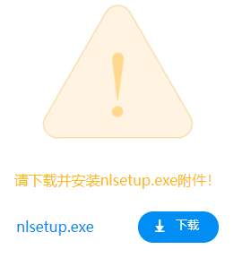

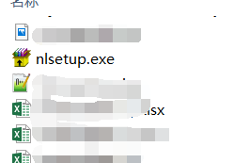





如果出现此页面，则点击“下载”，下载   
插件后，关闭所有浏览器

右键点击插件，选择“以管理员身份 运行”，运行完成后，重新打开浏览 器，再输入OA首页地址即可（如右 图）。

输入oa.hepalink.net，如 浏览器自动带出后缀内容 ，删除后缀内容后再登陆

。

注意事项：   
1、安装插件时，必须要关闭所有浏览器；   
2、运行插件时，需要使用管理员身份运行； 3、重新打开OA时，不要打开历史记录，重新 复制OA首页地址直接登录。   
4、若仍不行，重启电脑，重新打开OA登录地 址；   
5、以上处理方式仍不行，请联系OA系统管理员李建东。

33

**进入费控系统方式**

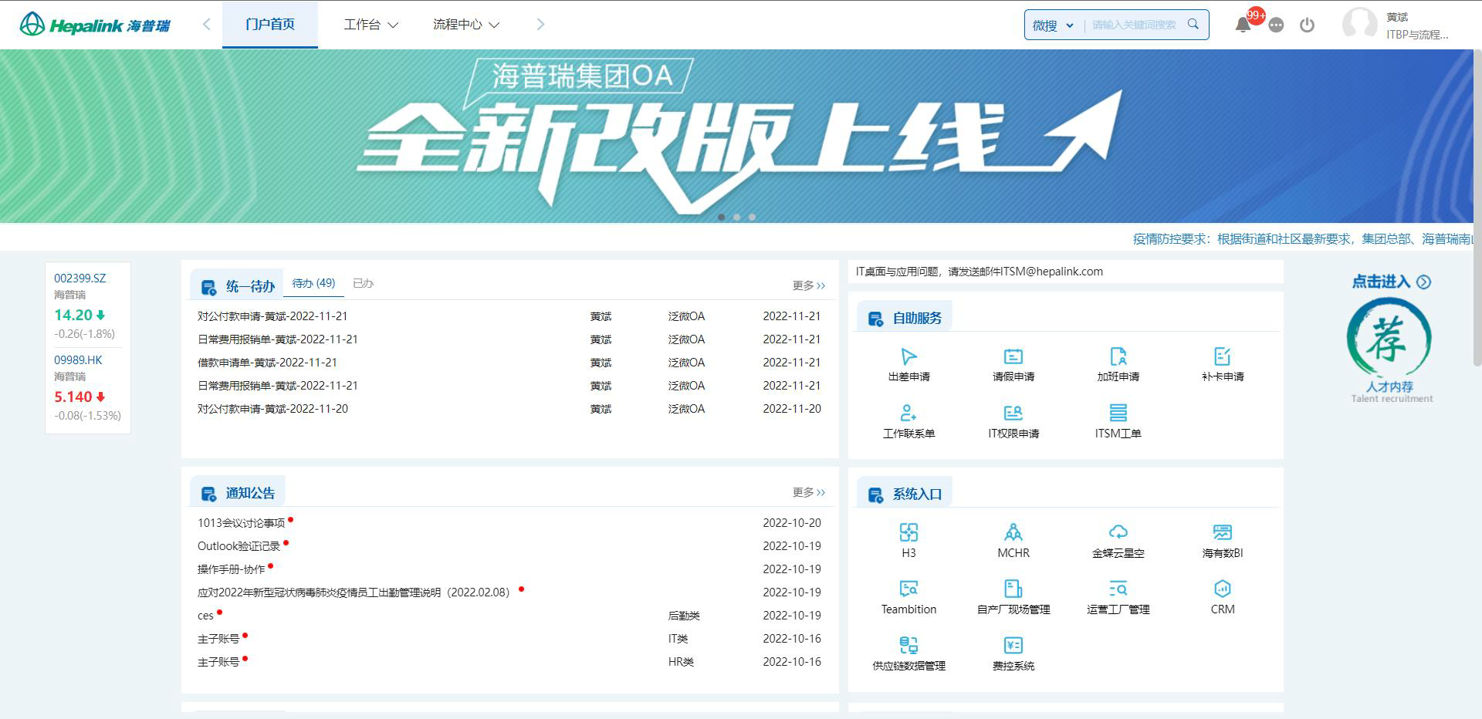

**项**

点击此处可跳转 至费控系统界面

44

**费控界面功能介绍**

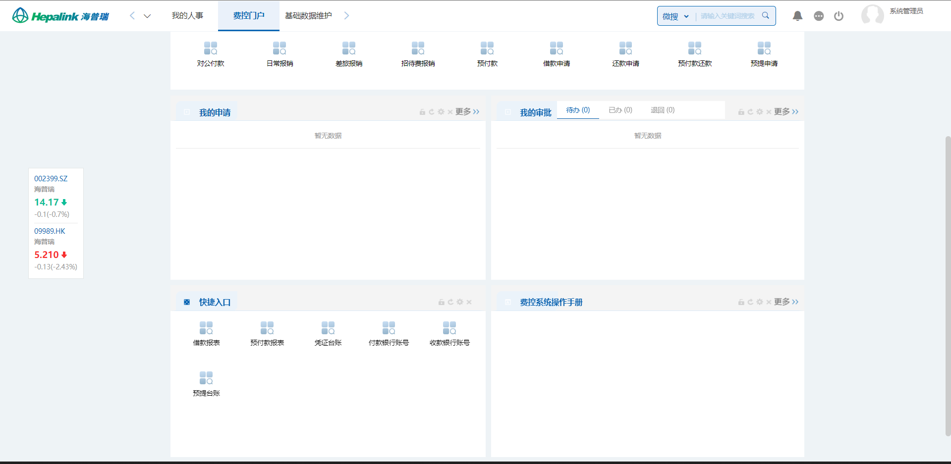

费控流程快捷按 钮

所有我发起过的流程记录 所有我参与的流程记录

部分流程数据汇总台账

55



**海普瑞费控系统操作手册**

**还款申请单**

**日期：**2022-12-01

科学实证勤勉和谐

6

**目录**





**目录**   
Contents

01 **流程入口**

02 **表单填写**

03 **查看流程及进度** 04 **注意事项**

77





01**流程入口**

88

**流程入口**

进入费控系统后，在新建流程框中找到‘还款申请’流程，点击跳转至流程表单填写界面。



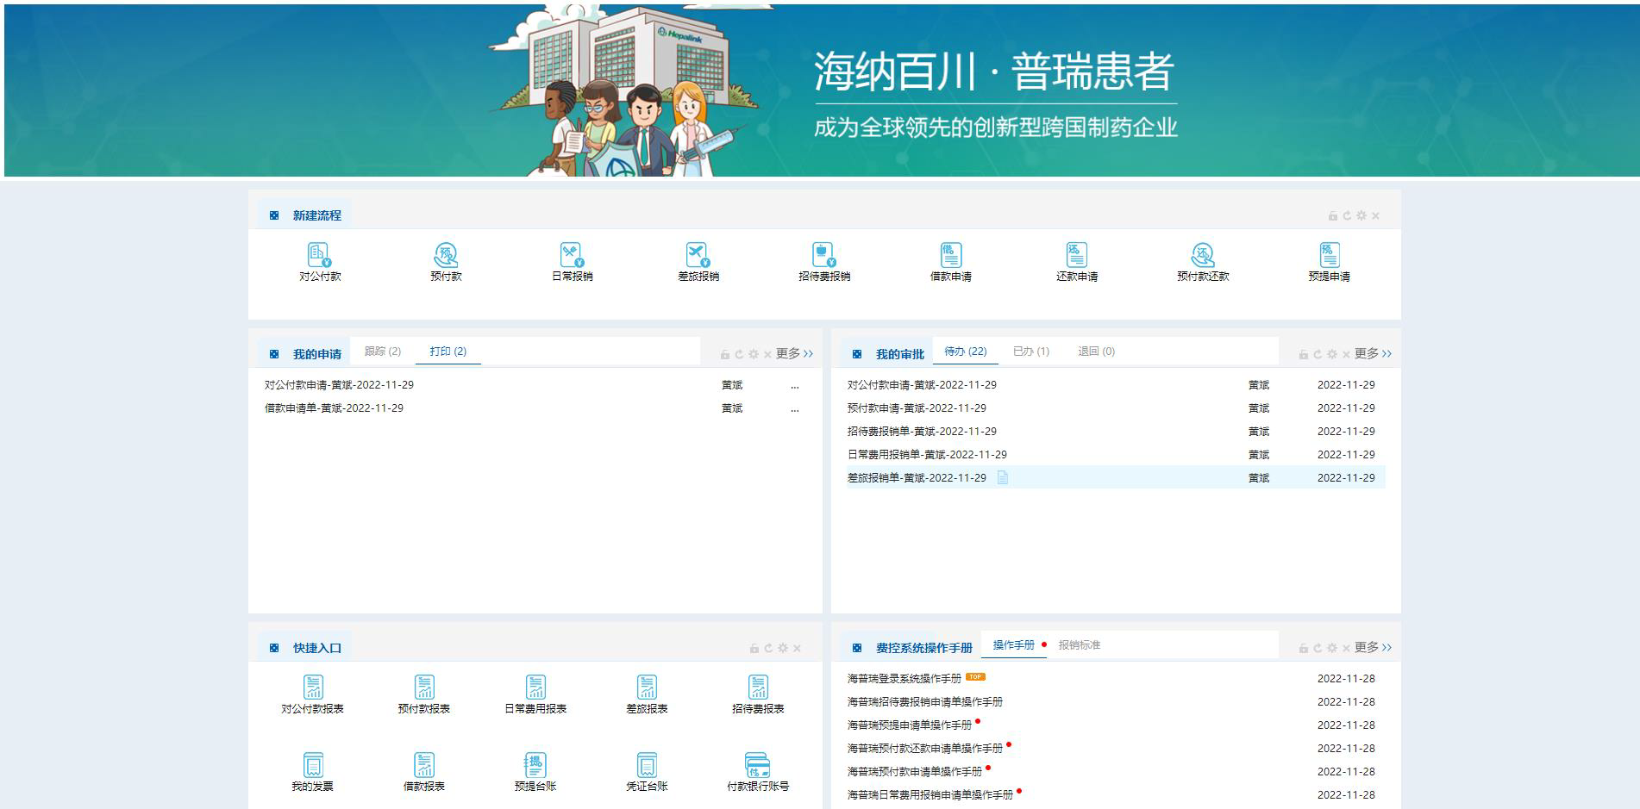

99





02**表单填写**

10

10

**流程表单填写**



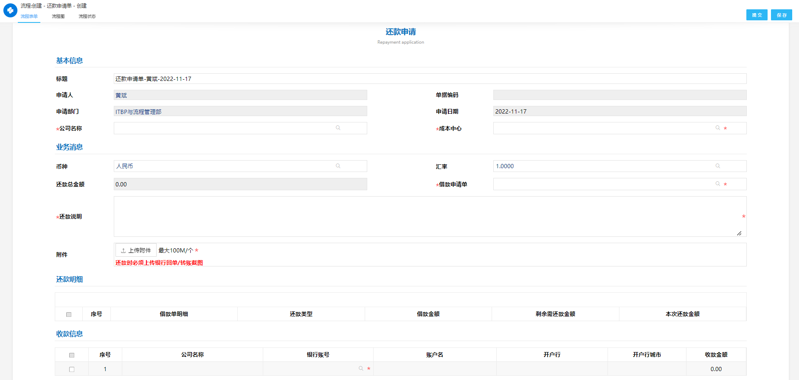



出

a.选择公司名称，成本中心，还款币种   
b.选择还款申请单

c.填写还款说明

d.上传还款附件   
还款信息，收款信息会根据借款申请单自动带

11

11

**流程表单填写**-**基本信息**



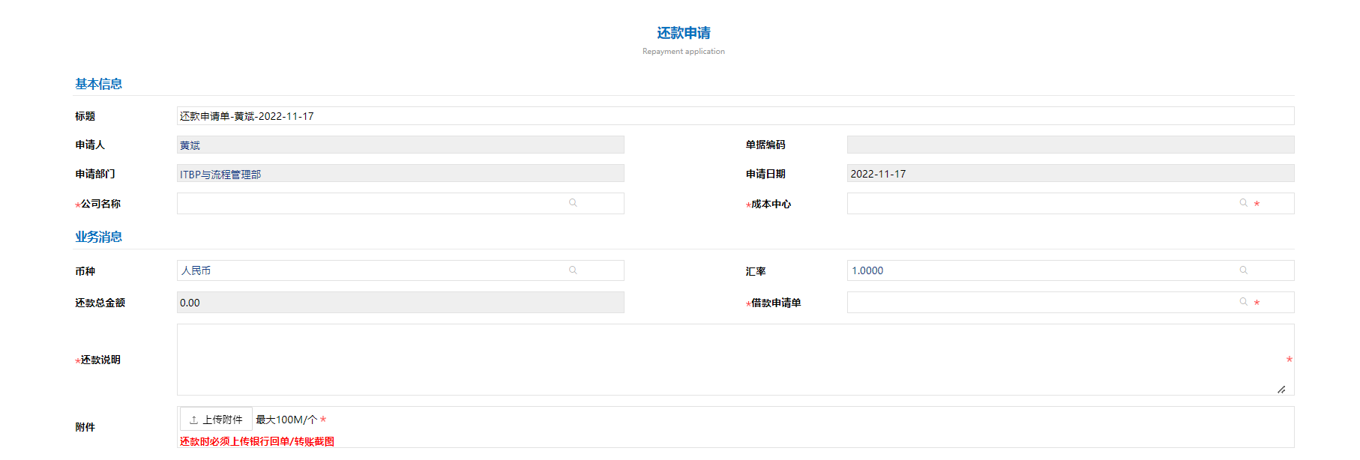

1 2

3

4

5

6

1.部分人员账号会自动带出我们的公司名称(法人主体)，带出后任可手动调整，没自动带出的请手动选择 2.选择成本中心只能选择与公司名称相匹配过的

3.选择还款币种   
4.借款申请单限制了币种，主表中选择了币种类型，借款申请单就只能选择对应币种类型的借款申请单   
5.填写还款说明

6.上传还款附件，银行回执单或转账截图

12

12

**流程表单填写-收款信息**





1.收款公司会根据借款申请单自动带出   
2.系统默认会自动带出公司的默认收款银行，带出之后仍可更改银行账号，户名，开户行，开户行城市会根据银行账

号更换成相应的信息   
3.收款金额=还款明细中的本次还款金额

13

13





03**查看流程及进度**

14

14

**查看流程**

1.在费控系统门户界面可看到有‘我的申请’，‘我的审批’   
2.我的申请是展示我最近发起的流程数据按照最新的流程从上到下排序，点击更多，可查看到 更详细数据   
3.我的审批分为待办，已办，退回。待办所展示得是需要我审批得流程，或者未提交得流程， 已办是我参与过的流程数据，退回是审批被打回的流程数据，均可点击更多查看详细数据



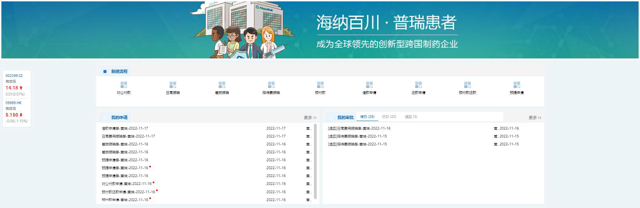

15

15

**查看流程**

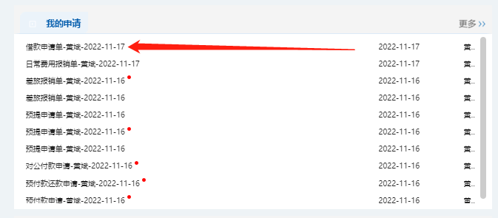

可通过我的申请点击流程标题名称， 进入流程查看流程表单界面

点击跳转后可看到流程顶部有四个标签页，第 一个是我们的表单页面，提交后还可以自己检 查数据，发现错误可及时收回流程



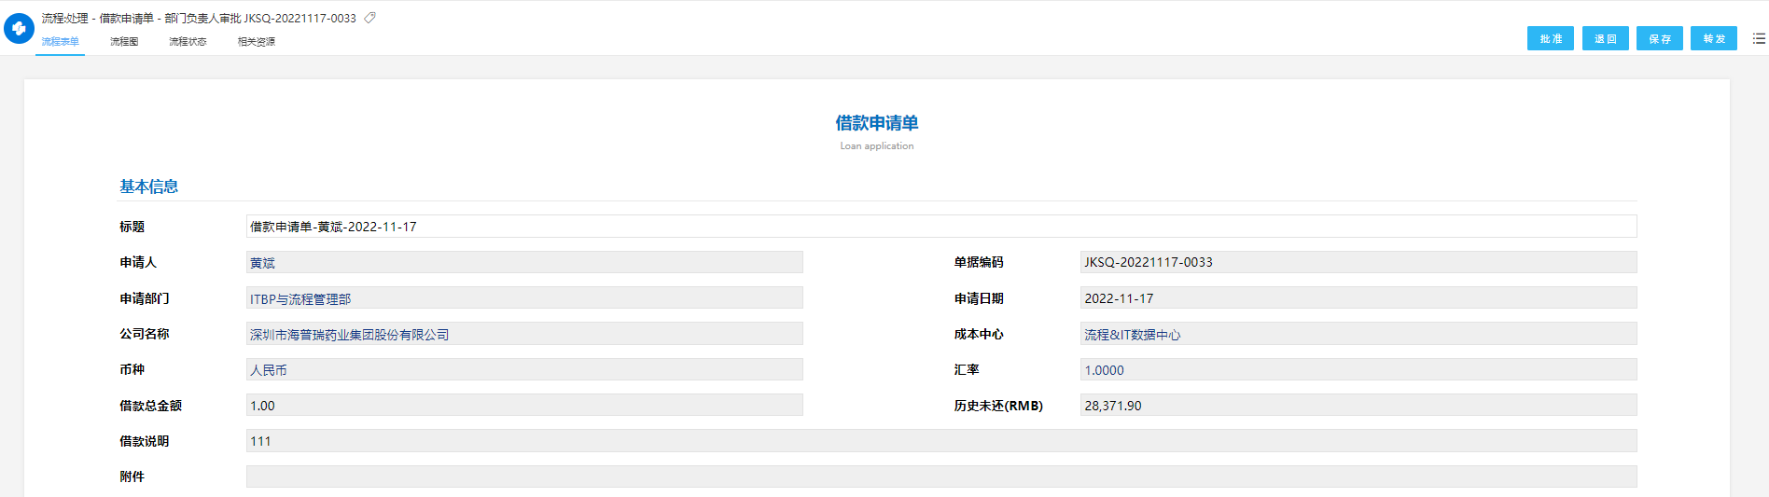

16

16

**查看流程进度**



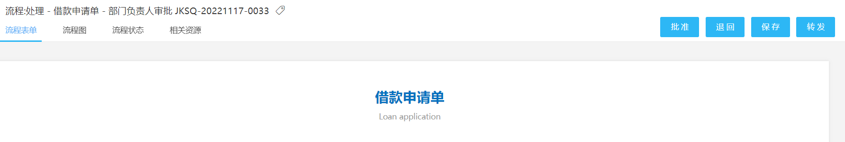

点击‘流程图’可切换至流程走向界 面（如下图）

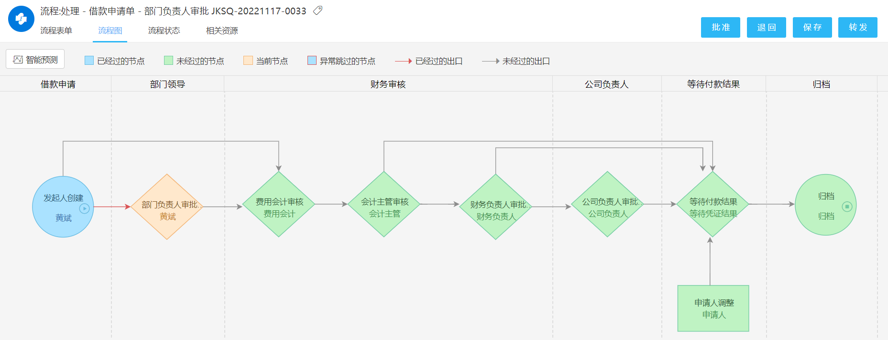跳转后可看到我们整条的流程走向，   
所有节点，以及当前状态，在那个节   
点，当前节点操作人是谁

1.可通过流程节点框颜色判断当前操作 节点在何处   
2.可通过鼠标放置流程指向线查看流程 走向条件

17

17

**查看流程进度**

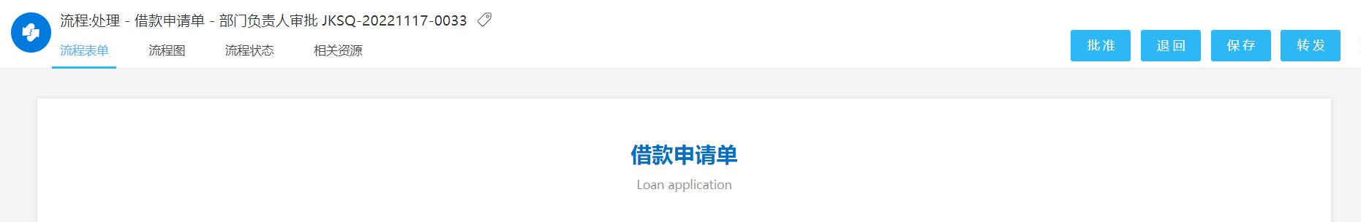

点击流程状态可看到该流程每个环节 的具体情况(如下图)

HR   
差旅



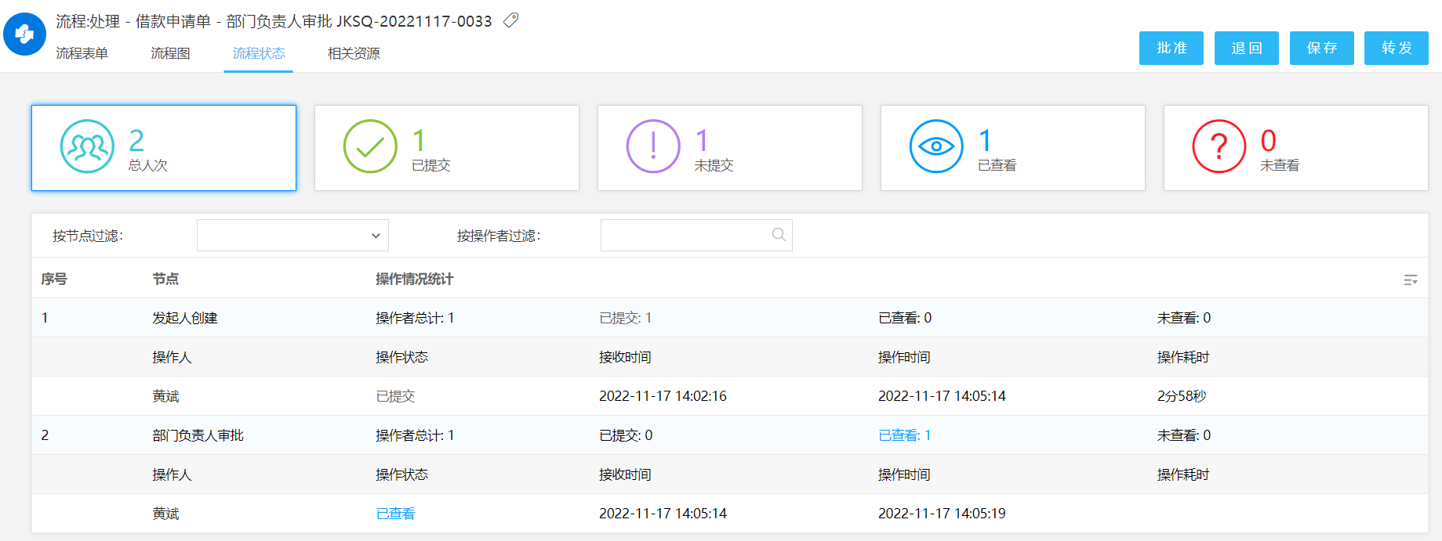

流程状态可以看到已经过 的节点，和当前节点操作 者的具体情况，可以看到 操作者有没有查看，和操 作时间

HR培训 电子签

18

18

**查看流程相关资源**



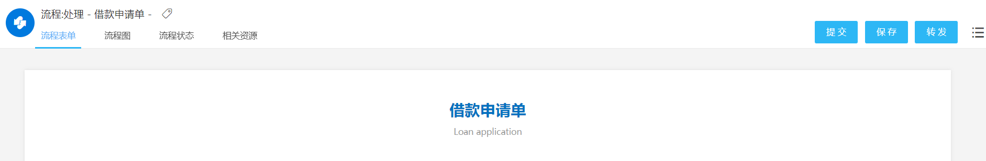

通过点击相关资源可查看到与流程相 关的所有附件



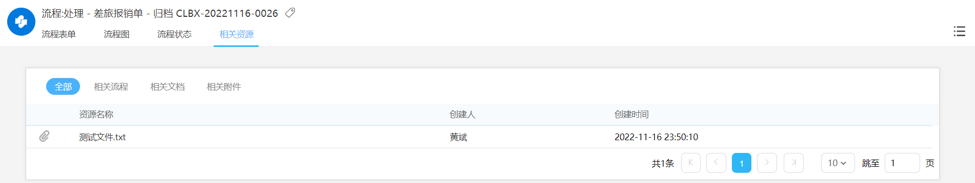

该页面可查看到流程相关 的所有资源，包括发布的 文档，上传的附件，和相 关流程

19

19





04**注意事项**

20

20

**表单填写注意事项**



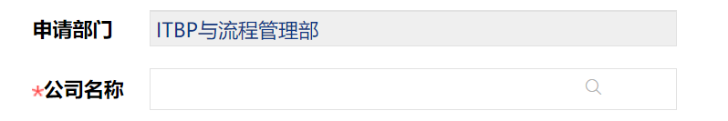1.表单填写时注意字段名称前面带红色星号的是表单必 填项   
2.字段内容为灰色时代表该字段不允许填写，不允许修

改



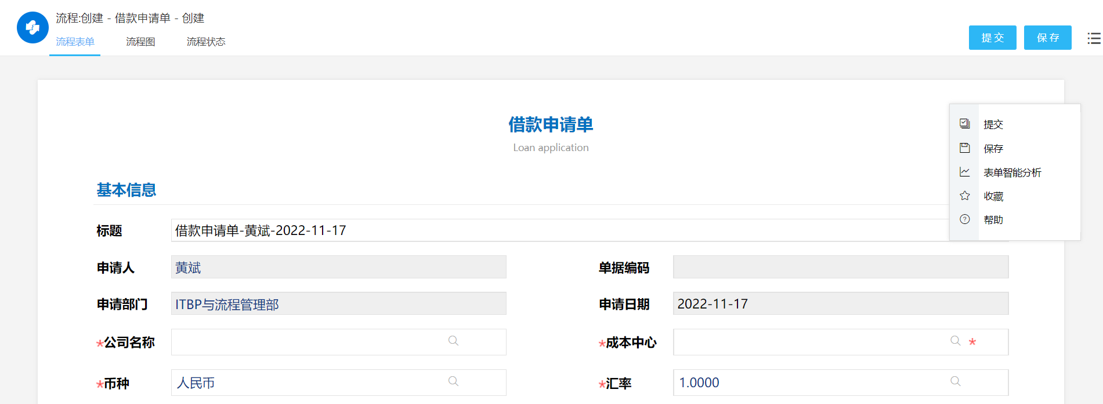

1.表单内容全部填写完毕 后可提交流程   
2.表单右上角有保存，提 交按钮，提交代表流程进 入下一个审批环节，保存 代表表单内容暂存不提交 ，方便于不确认数据时先 保存，与人商量后修改再 提交

21

21

**注意事项**

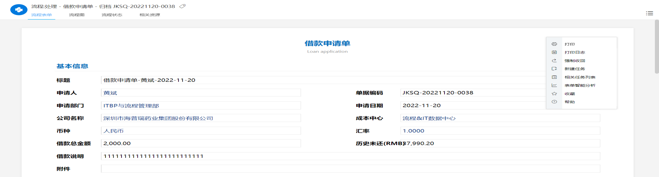

系统附有打印功能，如有需求可等流 程到达归档节点后打印流程数据   
注释：部分流程在到达费用会计节点 时就能直接打印

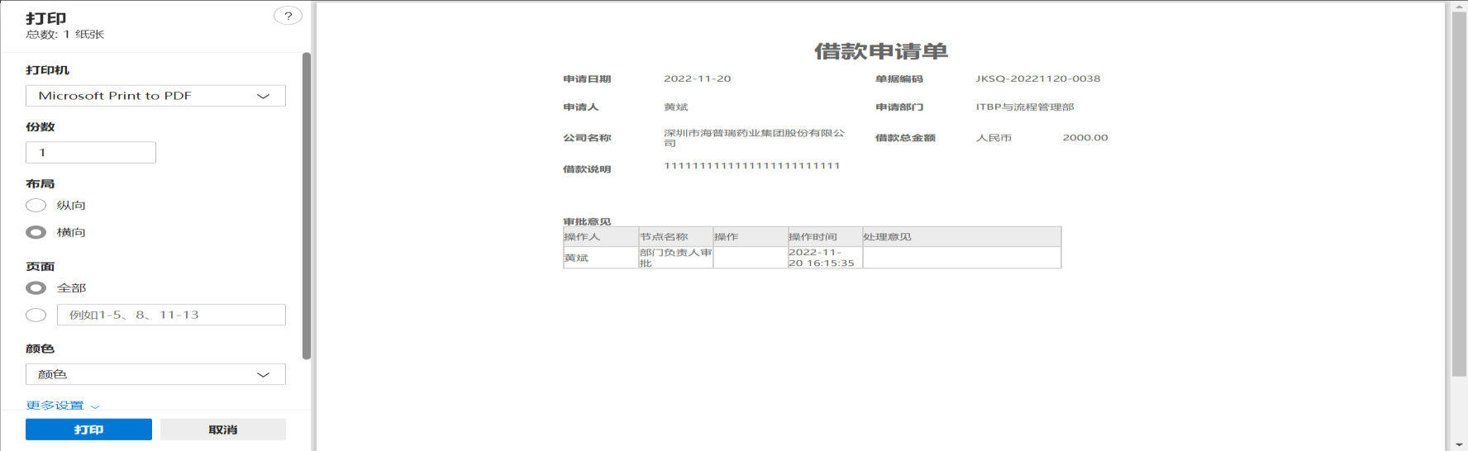

22

22

**注意事项**

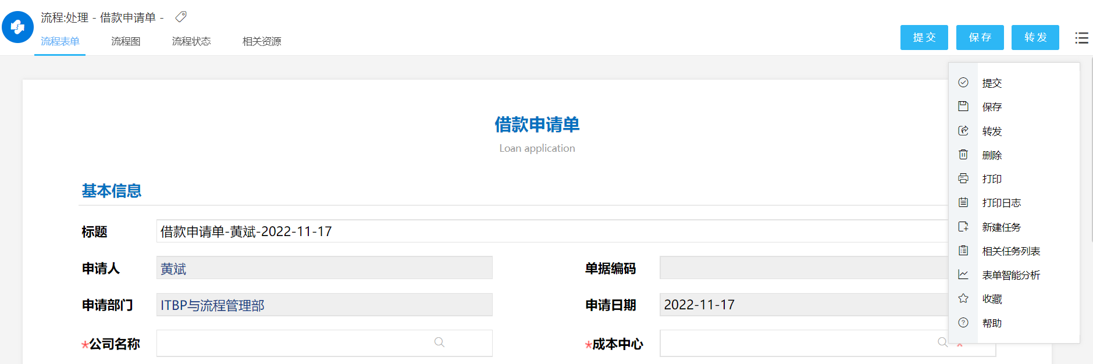1.流程再保存后可在费控系统的待办   
事项中可查看到

2.如果觉得保存的流程不需要提交后   
可右键点击空白处删除该流程



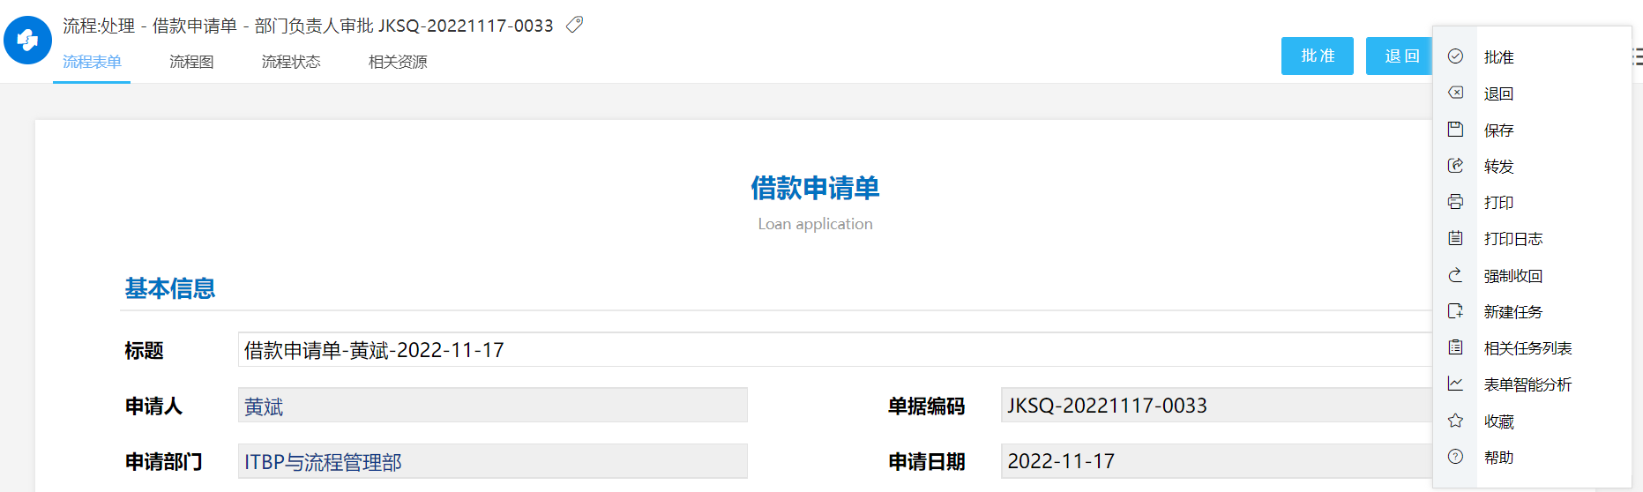

1.流程提交后申请人觉得提交信息有   
误可自行收回流程更改流程表单信

息

2.更改后可重新提交流程，重新审批

23

23



**海普瑞费控系统操作手册**

**对公付款申请单**

**日期：**2022-12-01

科学实证勤勉和谐

24

**目录**





**目录**   
Contents

01 **流程入口**

02 **表单填写**

03 **查看流程及进度** 04 **注意事项**

25

25





01**流程入口**

26

26

**流程入口**

进入费控系统后，在新建流程框中找到‘对公付款’流程，点击跳转至流程表单填写界面。





27

27





02**表单填写**

28

28

**流程表单填写**



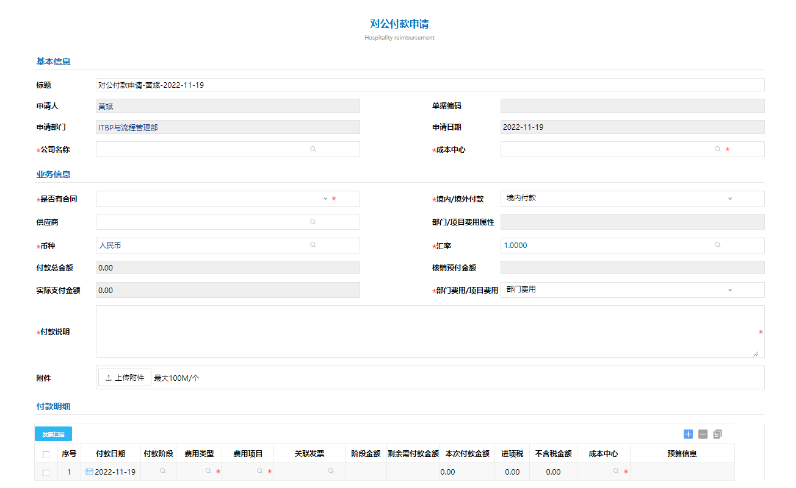



**1.选择公司名称，成本中心**

**1.选择本次付款是否包含合同内容**   
**2.选择相应供应商，如果有合同的情况，**

**系统会自动带出合同中的供应商**   
**3.填写付款说明，补充流程附件**

**1.选择付款日期，费用类型，费用项目**   
**2.当有合同的情况选择付款阶段，系统会自**

**动带出阶段金额，剩余需还款金额**   
**3.填写本次付款金额，选择成本中心**

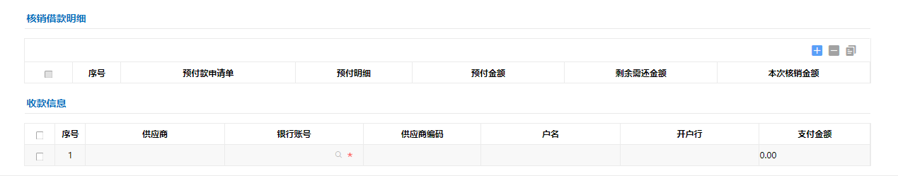**1.选择预付款申请单，填写本次核销金额**

**1.供应商默认等于主表供应商，系统会带出**   
**供应商对应法人主体的默认银行账号**

**2.未带出则手动选择**

29

29

**流程表单填写**-**基本信息**



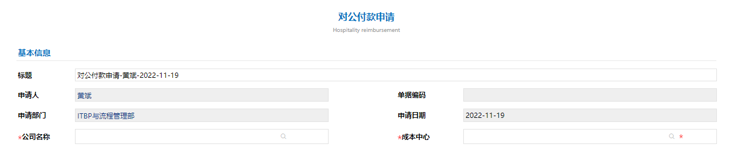

1.选择公司名称(法人主体)   
2.系统会根据公司+部门默认带出成本中心，带出后如有需要任可修改

30

30

**流程表单填写-业务信息**

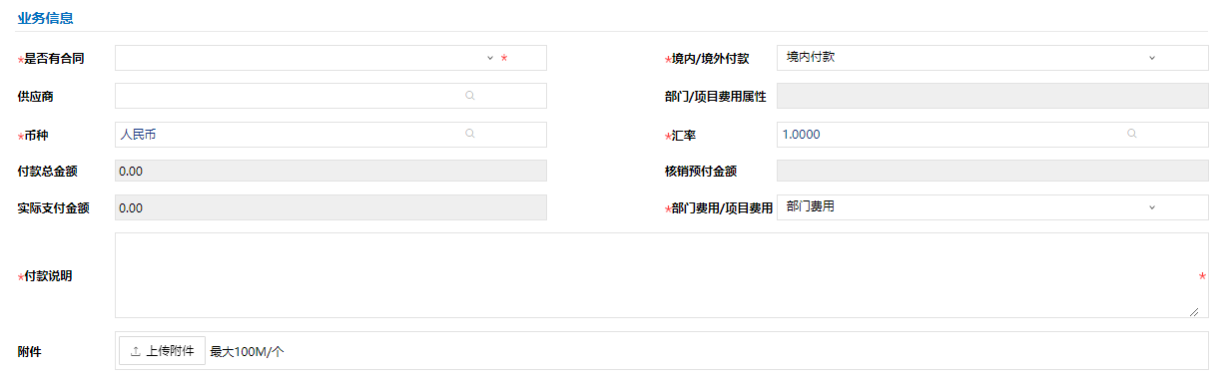

1.选择是否包含合同信息   
2.选择供应商，当合同为是时，需选择合同信息，系统会自动带出合同信息中的供应商 3.选择本次付款金额

4.填写付款说明，补充流程附件

31

31

**流程表单填写-付款信息**



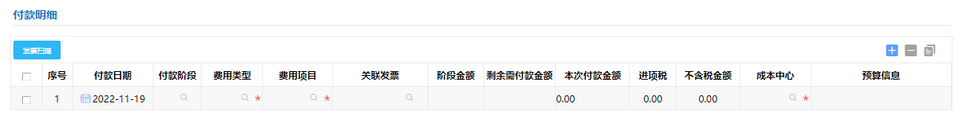

1.可以通过表单右上角+，-可对明细行数据进行控制，+号可新增一行明细行，-可删除所勾选的明细行 2.选择付款日期，费用类型，费用项目   
3.当有合同的情况选择付款阶段，系统会自动带出阶段金额，剩余需还款金额   
4.填写本次付款金额，选择成本中心

备注：本次付款金额字段不能为负数

32

32

**流程表单填写-核销借款信息**



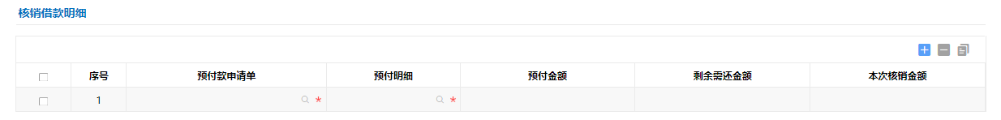

1.如有需要核销的借款金额可以通过表单右上角+，-可对明细行数据进行控制，+号可新增一行明细行，-可删除所勾   
选的明细行

2.选择预付款申请单，根据预付款申请单，选择该单据下的预付明细，系统会根据预付明细自动带出预付金额，剩余   
需还款金额

3.填写本次核销金额   
备注：本次核销金额不能填写负数

33

33

**流程表单填写-收款信息**





1.公司名称默认等于主表公司名称，多行收款公司需要手动修改   
2.系统默认会自动带出公司的默认收款银行，带出之后仍可更改银行账号，户名，开户行，开户行城市会根据银行账

号更换成相应的信息，若没自动带出则表示该公司没有设置默认收款银行，可手动选择银行账号   
3.收款金额=主表实际支付，多行收款公司可手动修改金额

34

34





03**查看流程及进度**

35

35

**查看流程**

1.在费控系统门户界面可看到有‘我的申请’，‘我的审批’   
2.我的申请是展示我最近发起的流程数据按照最新的流程从上到下排序，点击更多，可查看到 更详细数据   
3.我的审批分为待办，已办，退回。待办所展示得是需要我审批得流程，或者未提交得流程， 已办是我参与过的流程数据，退回是审批被打回的流程数据，均可点击更多查看详细数据





36

36

**查看流程**



可通过我的申请点击流程标题名称， 进入流程查看流程表单界面

点击跳转后可看到流程顶部有四个标签页，第 一个是我们的表单页面，提交后还可以自己检 查数据，发现错误可及时收回流程





37

37

**查看流程进度**





点击‘流程图’可切换至流程走向界 面（如下图）

跳转后可看到我们整条的流程走向，   
所有节点，以及当前状态，在那个节   
点，当前节点操作人是谁

1.可通过流程节点框颜色判断当前操作 节点在何处   
2.可通过鼠标放置流程指向线查看流程 走向条件

38

38

**查看流程进度**



点击流程状态可看到该流程每个环节 的具体情况(如下图)

HR   
差旅





流程状态可以看到已经过 的节点，和当前节点操作 者的具体情况，可以看到 操作者有没有查看，和操 作时间

HR培训 电子签

39

39

**查看流程相关资源**





通过点击相关资源可查看到与流程相 关的所有附件





该页面可查看到流程相关 的所有资源，包括发布的 文档，上传的附件，和相 关流程

40

40





04**注意事项**

41

41

**表单填写注意事项**



1.表单填写时注意字段名称前面带红色星号的是表单必 填项   
2.字段内容为灰色时代表该字段不允许填写，不允许修

改





1.表单内容全部填写完毕 后可提交流程   
2.表单右上角有保存，提 交按钮，提交代表流程进 入下一个审批环节，保存 代表表单内容暂存不提交 ，方便于不确认数据时先 保存，与人商量后修改再 提交

42

42

**注意事项**



系统附有打印功能，如有需求可等流 程到达归档节点后打印流程数据   
注释：部分流程在到达费用会计节点 时就能直接打印



43

43

**注意事项**

1.流程再保存后可在费控系统的待办   
事项中可查看到

2.如果觉得保存的流程不需要提交后   
可右键点击空白处删除该流程





1.流程提交后申请人觉得提交信息有   
误可自行收回流程更改流程表单信

息

2.更改后可重新提交流程，重新审批

44

44



**海普瑞费控系统操作手册**

**差旅报销单**

**日期：**2022-12-01

科学实证勤勉和谐

45

**目录**





**目录**   
Contents

01 **流程入口**

02 **表单填写**

03 **查看流程及进度** 04 **注意事项**

46

46





01**流程入口**

47

47

**流程入口**

进入费控系统后，在新建流程框中找到‘差旅报销’流程，点击跳转至流程表单填写界面。





48

48





03**表单填写**

49

49

**流程表单填写**



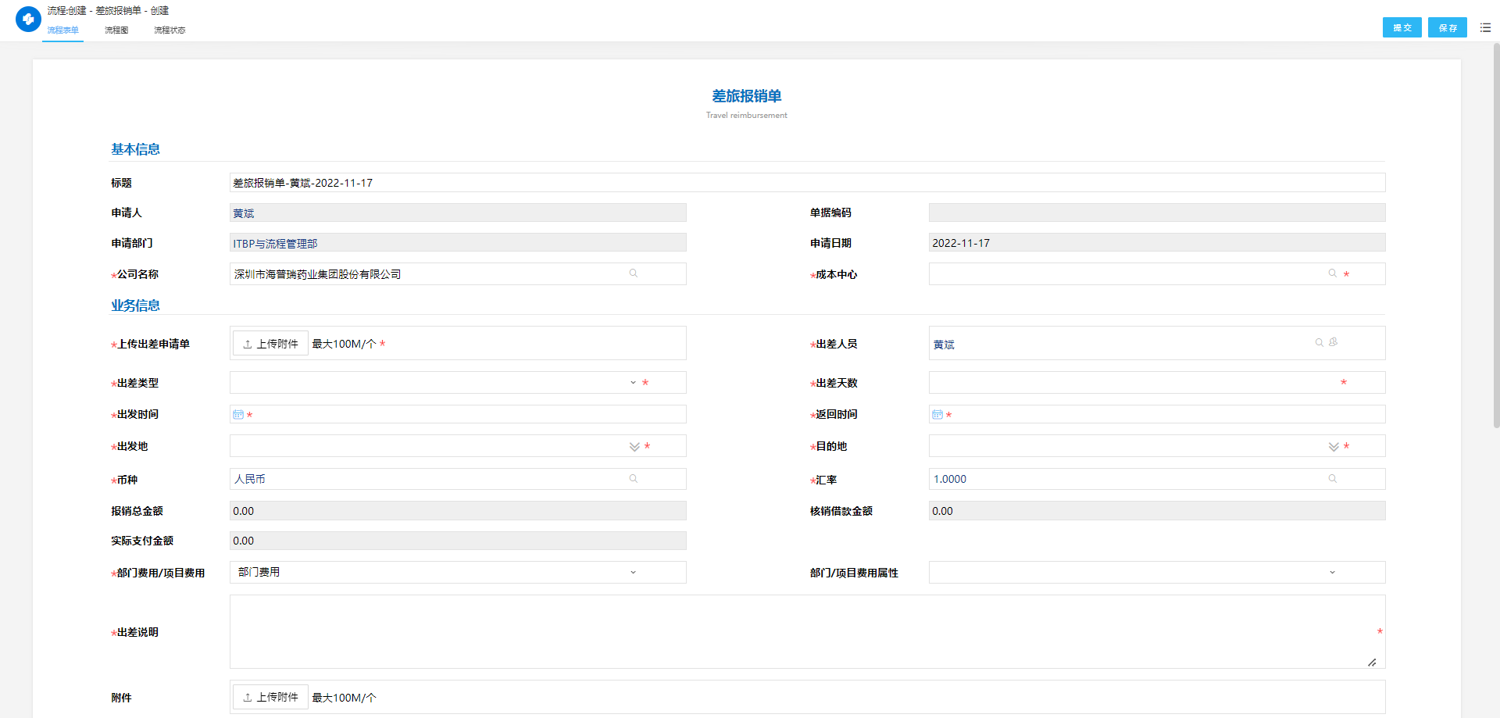



**1.选择公司名称，成本中心**

**1.上传出差申请附件**   
**2.填写出差信息，出差类型，时间，地点**   
**3.选择报销币种**

**1.选择报销日期**   
**2.选择费用项目(系统会根据出差类型，费用**

**项目控制明细表字段填写)**

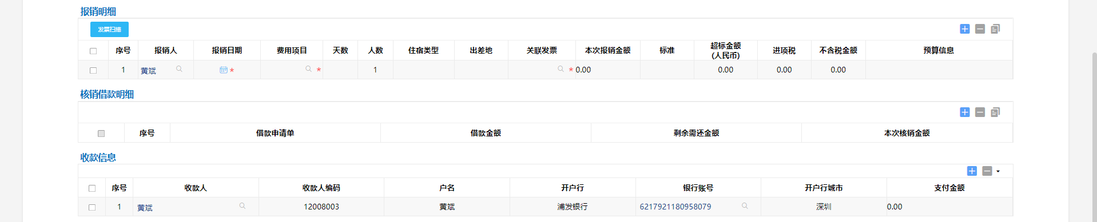**1.选择借款申请单根据借款申请单，可带出**   
**借款金额，剩余需还款金额**

**2.填写本次核销金额**

**1.收款人默认等于报销人（多个收款人需要**   
**手动调整），系统会带出收款人默认账号**

50

50

**流程表单填写**-**基本信息**



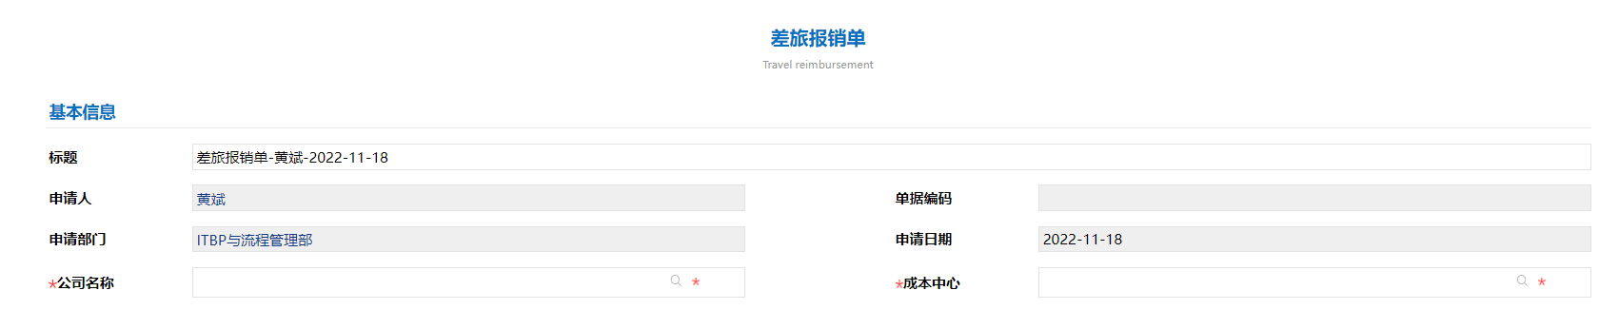

1.选择公司名称(法人主体)   
2.系统会根据公司+部门默认带出成本中心，带出后如有需要任可修改

51

51

**流程表单填写**-**业务信息**

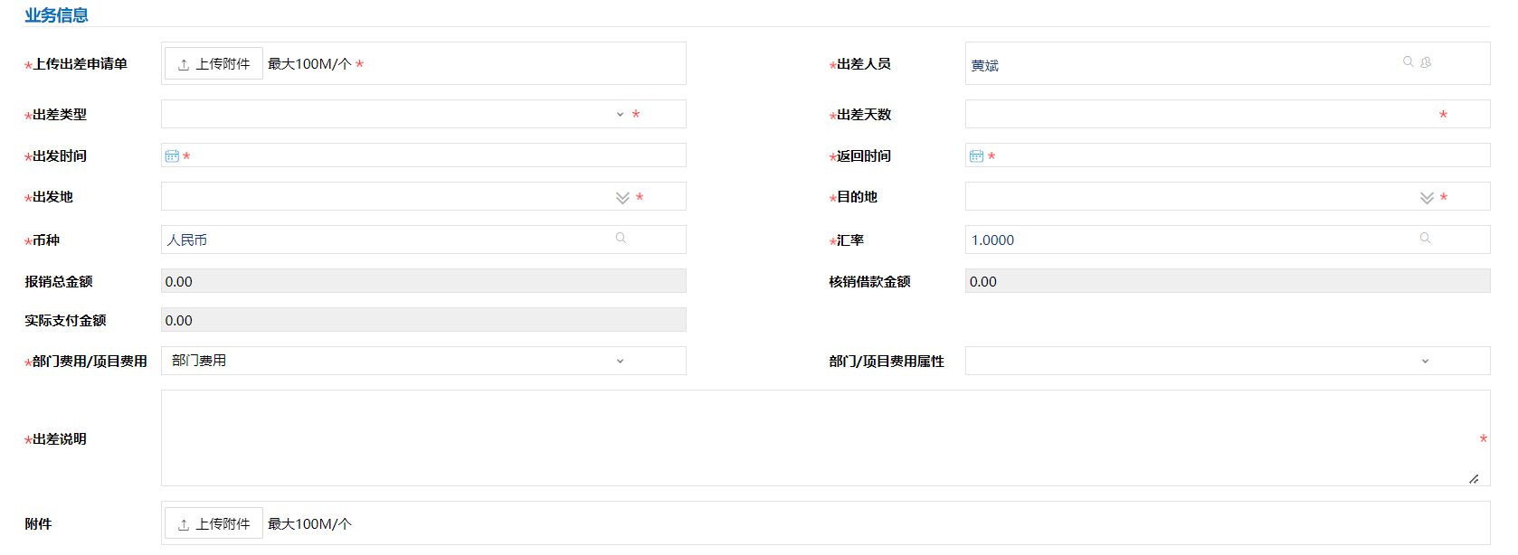

1.选择报销币种，汇率

2.填写出差消息（类型，天数，时间，地点），上传出差申请单

3.填写出差说明   
备注：实际支付金额必须大于等于0，有流程相关附件可以通过‘附件’上传，并且在出差说明中进行描述

52

52

**流程表单填写-报销信息**





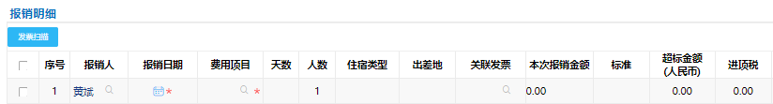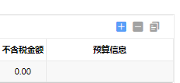

1.可以通过表单右上角+，-可对明细行数据进行控制，+号可新增一行明细行，-可删除所勾选的明细行   
2.选择报销日期，及相应的费用项目，系统会根据出差类型+费用项目控制，天数，人数，住宿类型，出差地的字段

属性，且不同的费用项目+相应的字段可带出费用项目标准   
3.可通关发票扫描，关联发票录入发票并选择报销，系统会自动带出报销金额信息，如若不是一行明细行报销完整张

发票可动修改本次报销金额字段   
4.本次报销金额不能输入负数

53

53

**流程表单填写-核销借款信息**



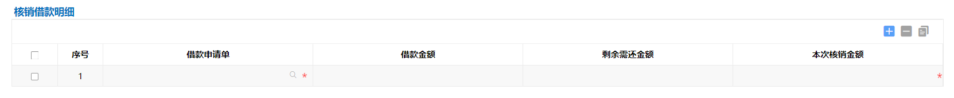

1.可以通过表单右上角+，-可对明细行数据进行控制，+号可新增一行明细行，-可删除所勾选的明细行 2.选择借款申请单，只能选择同主表币种一致的，且会带出借款金额，剩余需还款金额   
3.填写本次核销金额，不能填写负数

54

54

**流程表单填写-收款信息**





1.收款人默认等于报销人，多行人员需要手动修改   
2.系统默认会自动带出收款人的默认收款银行，带出之后仍可更改银行账号，户名，开户行，开户行城市会根据银行账 号更换成相应的信息

3.收款金额=还款明细中的本次还款金额，多行收款人员可手动修改金额

55

55





04**查看流程及进度**

56

56

**查看流程**

1.在费控系统门户界面可看到有‘我的申请’，‘我的审批’   
2.我的申请是展示我最近发起的流程数据按照最新的流程从上到下排序，点击更多，可查看到更 详细数据   
3.我的审批分为待办，已办，退回。待办所展示得是需要我审批得流程，或者未提交得流程，已 办是我参与过的流程数据，退回是审批被打回的流程数据，均可点击更多查看详细数据



57

57

**查看流程**



可通过我的申请点击流程标题名称， 进入流程查看流程表单界面

点击跳转后可看到流程顶部有四个标签页，第 一个是我们的表单页面，提交后还可以自己检 查数据，发现错误可及时收回流程





58

58

**查看流程进度**





点击‘流程图’可切换至流程走向界 面（如下图）

跳转后可看到我们整条的流程走向，   
所有节点，以及当前状态，在那个节   
点，当前节点操作人是谁

1.可通过流程节点框颜色判断当前操作 节点在何处   
2.可通过鼠标放置流程指向线查看流程 走向条件

59

59

**查看流程进度**



点击流程状态可看到该流程每个环节 的具体情况(如下图)

HR   
差旅





流程状态可以看到已经过 的节点，和当前节点操作 者的具体情况，可以看到 操作者有没有查看，和操 作时间

HR培训 电子签

60

60

**查看流程相关资源**





通过点击相关资源可查看到与流程相 关的所有附件





该页面可查看到流程相关 的所有资源，包括发布的 文档，上传的附件，和相 关流程

61

61





04**注意事项**

62

62

**表单填写注意事项**



1.表单填写时注意字段名称前面带红色星号的是表单必 填项   
2.字段内容为灰色时代表该字段不允许填写，不允许修

改





1.表单内容全部填写完毕 后可提交流程   
2.表单右上角有保存，提 交按钮，提交代表流程进 入下一个审批环节，保存 代表表单内容暂存不提交 ，方便于不确认数据时先 保存，与人商量后修改再 提交

63

63

**注意事项**



系统附有打印功能，如有需求可等流 程到达归档节点后打印流程数据   
注释：部分流程在到达费用会计节点 时就能直接打印



64

64

**注意事项**

1.流程再保存后可在费控系统的待办   
事项中可查看到

2.如果觉得保存的流程不需要提交后   
可右键点击空白处删除该流程





1.流程提交后申请人觉得提交信息有   
误可自行收回流程更改流程表单信

息

2.更改后可重新提交流程，重新审批

65

65



**海普瑞费控项目预付款申请单操作手册**

**日期：**2022-11-22

科学实证勤勉和谐

66

**目录**





**目录**

01 **登录方式**

04 **查看流程及进度**

Contents

02 **流程入口** 05 **注意事项**

03 **表单填写**

67

67





01**登录方式**

68

68

**登录方式**

系统链接地址：<https://oa.hepalink.net/wui/index.html>

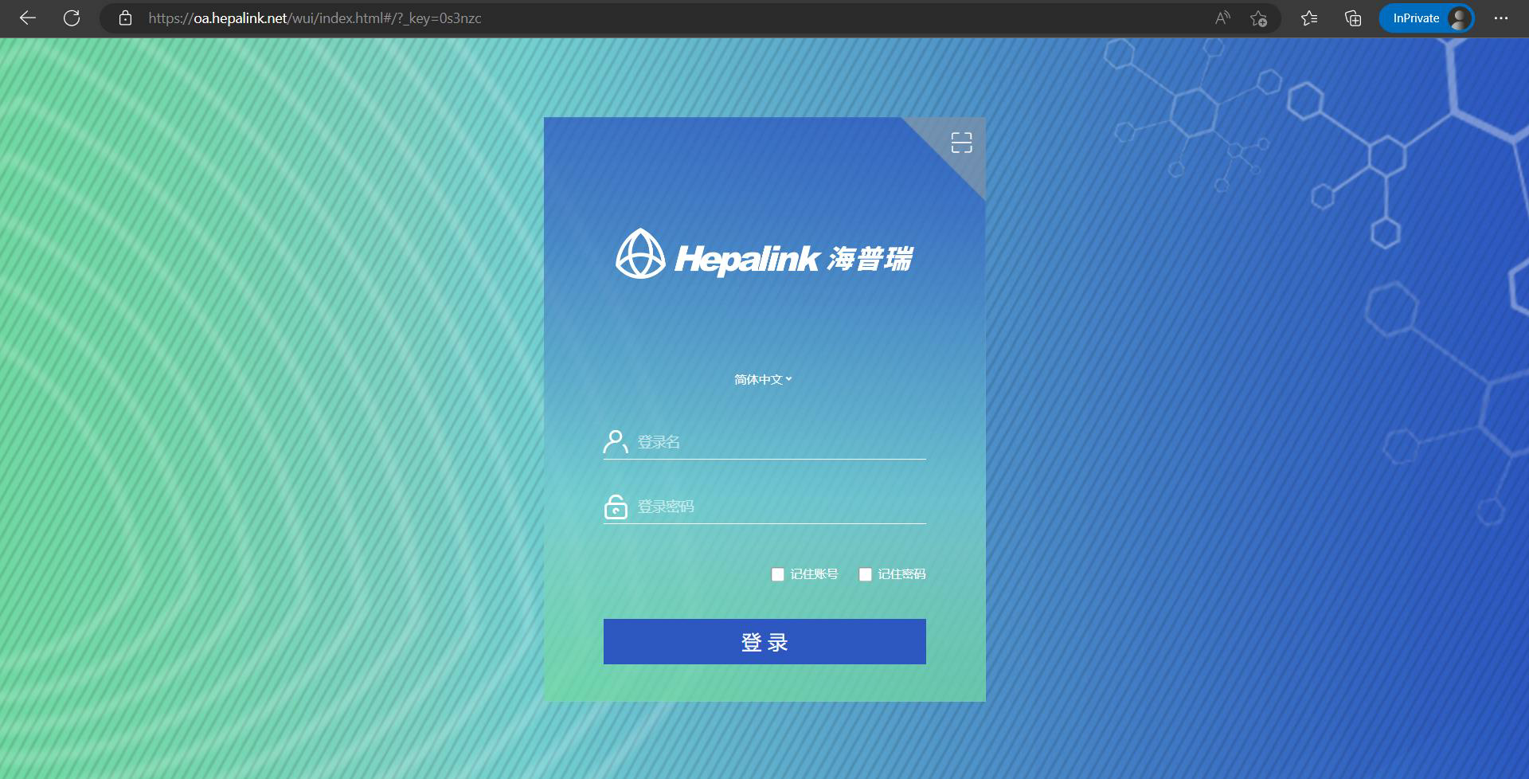

输入员工工号 输入登录密码

具体步骤可查看此文

件



69

69





02**流程入口**

70

70

**流程入口**

登录系统后默认展示是OA门户页面，查看系统入口，点击到费控系统，跳转至费控门户





**项目** **目标**

点击此处可跳转至费控 系统界面

71

71

**流程入口**

进入费控系统后可在最上排新建流程框中找到对应的‘还款申请单’流程，点击跳转至流程表单填写界面



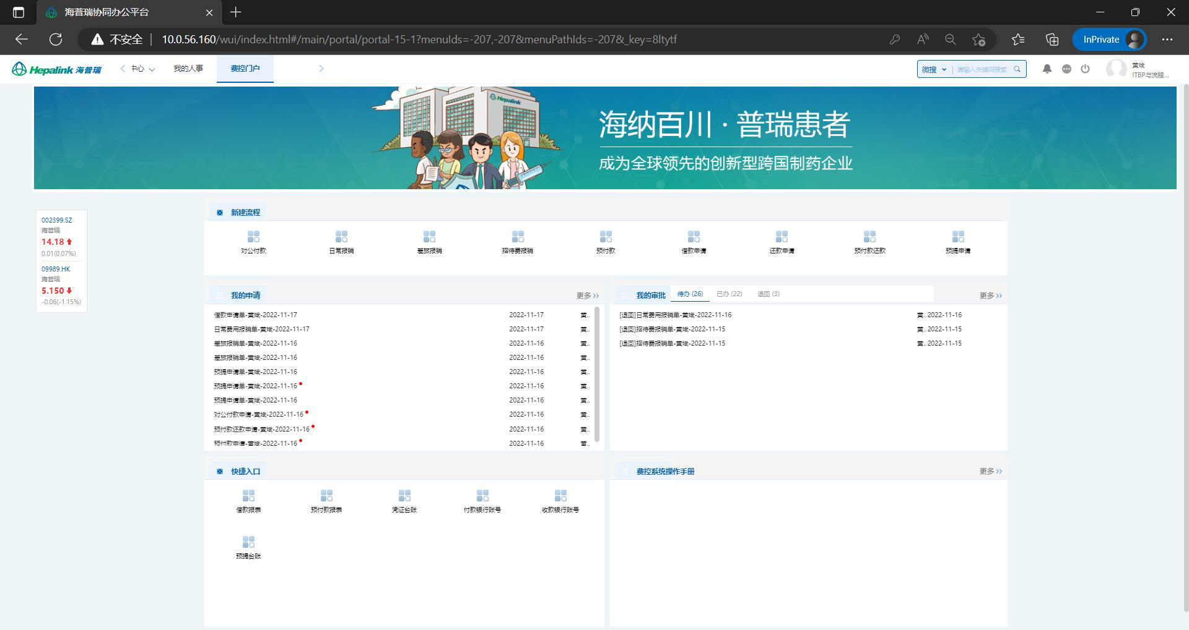

72

72





03**表单填写**

73

73

**流程表单填写**



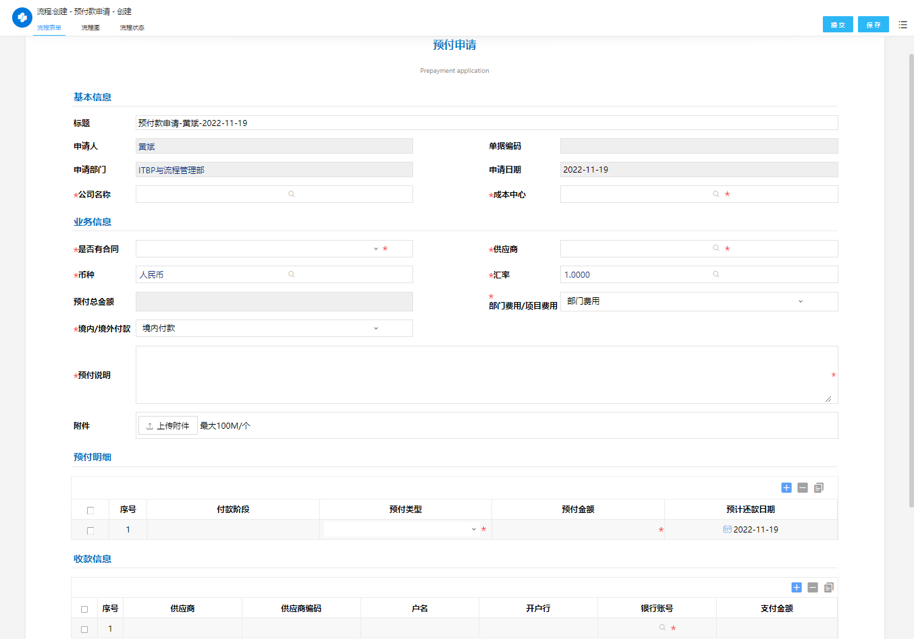



**1.选择公司名称，成本中心**

**1.选择业务相关信息，本次预付是否包含**   
**合同信息**

**2.选择预付供应商**   
**3.选择预付币种**   
**4.选择付款供应商**   
**5.选择付款类型，境外或境内**

**1.关联合同后需要选择合同中的付款阶段**   
**2.选择预付类型**   
**3.填写预付金额，预计归还日期**

**1.供应商默认等于主表供应商，系统会带出**   
**供应商对应法人主体的默认银行账号**

**2.未带出则手动选择**

74

74

**流程表单填写**-**基本信息**

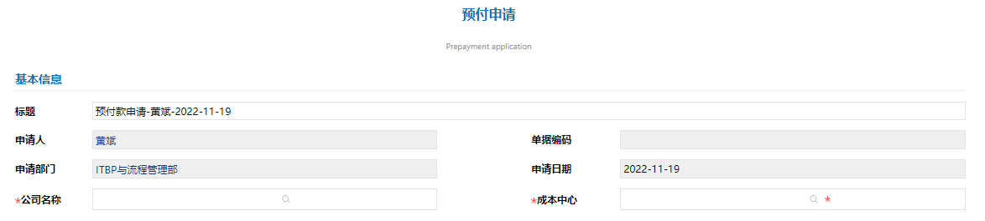

1.选择公司名称(法人主体)   
2.系统会根据公司+部门默认带出成本中心，带出后如有需要任可修改

75

75

**流程表单填写**-**业务信息**



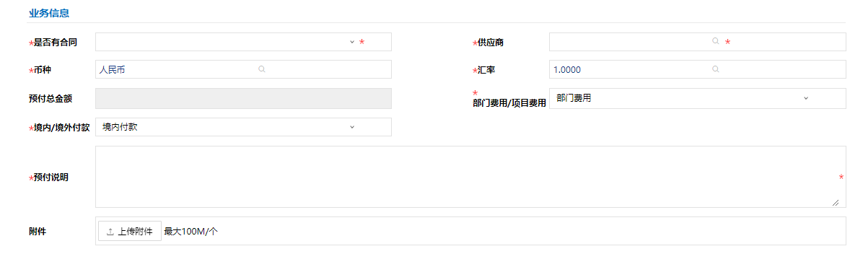

1.选择业务相关信息，本次预付是否包含合同信息 2.选择预付供应商

3.选择预付币种

4.选择付款供应商

5.选择付款类型，境外或境内   
6.填写预付说明，补充流程附件

76

76

**流程表单填写-预付信息**





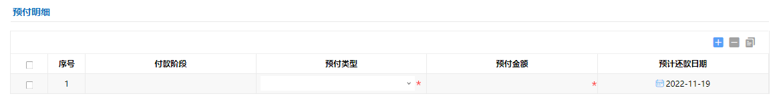

1.可以通过表单右上角+，-可对明细行数据进行控制，+号可新增一行明细行，-可删除所勾选的明细行   
2.付款阶段字段属性更具主表是否有合同字段判断是否可选，当结果为‘是’时付款阶段为必填事项，且只能选择与

主表选择的合同相关的付款阶段   
3.选择预付类型，填写预付金额，选择预计还款日期

备注：预付金额不能填写负数

77

77

**流程表单填写-收款信息**



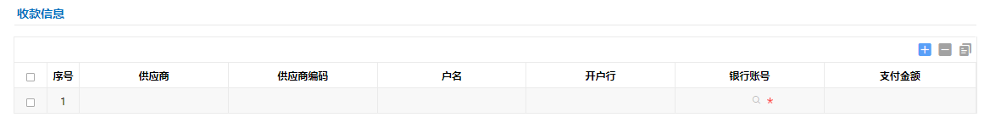

1.供应商默认等于主表选择的供应商，多行人员需要手动修改   
2.系统默认会自动带出供应商的默认收款银行，带出之后仍可更改银行账号，户名，开户行，开户行城市会根据银行

账号更换成相应的信息，若没自动带出则表示该供应商没有设置默认收款银行，可手动选择银行账号   
3.支付金额=主表预付总金额，多行收款供应商可手动修改金额

78

78





04**查看流程及进度**

79

79

**查看流程**

1.在费控系统门户界面可看到有‘我的申请’，‘我的审批’   
2.我的申请是展示我最近发起的流程数据按照最新的流程从上到下排序，点击更多，可查看到 更详细数据   
3.我的审批分为待办，已办，退回。待办所展示得是需要我审批得流程，或者未提交得流程， 已办是我参与过的流程数据，退回是审批被打回的流程数据，均可点击更多查看详细数据





80

80

**查看流程**



可通过我的申请点击流程标题名称， 进入流程查看流程表单界面

点击跳转后可看到流程顶部有四个标签页，第 一个是我们的表单页面，提交后还可以自己检 查数据，发现错误可及时收回流程





81

81

**查看流程进度**





点击‘流程图’可切换至流程走向界 面（如下图）

跳转后可看到我们整条的流程走向，   
所有节点，以及当前状态，在那个节   
点，当前节点操作人是谁

1.可通过流程节点框颜色判断当前操作 节点在何处   
2.可通过鼠标放置流程指向线查看流程 走向条件

82

82

**查看流程进度**



点击流程状态可看到该流程每个环节 的具体情况(如下图)

HR   
差旅





流程状态可以看到已经过 的节点，和当前节点操作 者的具体情况，可以看到 操作者有没有查看，和操 作时间

HR培训 电子签

83

83

**查看流程相关资源**





通过点击相关资源可查看到与流程相 关的所有附件





该页面可查看到流程相关 的所有资源，包括发布的 文档，上传的附件，和相 关流程

84

84





04**注意事项**

85

85

**表单填写注意事项**



1.表单填写时注意字段名称前面带红色星号的是表单必 填项   
2.字段内容为灰色时代表该字段不允许填写，不允许修

改





1.表单内容全部填写完毕 后可提交流程   
2.表单右上角有保存，提 交按钮，提交代表流程进 入下一个审批环节，保存 代表表单内容暂存不提交 ，方便于不确认数据时先 保存，与人商量后修改再 提交

86

86

**注意事项**



系统附有打印功能，如有需求可等流 程到达归档节点后打印流程数据   
注释：部分流程在到达费用会计节点 时就能直接打印



87

87

**注意事项**

1.流程再保存后可在费控系统的待办   
事项中可查看到

2.如果觉得保存的流程不需要提交后   
可右键点击空白处删除该流程





1.流程提交后申请人觉得提交信息有   
误可自行收回流程更改流程表单信

息

2.更改后可重新提交流程，重新审批

88

88



**海普瑞费控系统操作手册**

**借款申请单**

**日期：**2022-12-01

科学实证勤勉和谐

89

**目录**





**目录**   
Contents

01 **流程入口**

02 **表单填写**

03 **查看流程及进度** 04 **注意事项**

90

90





01**流程入口**

91

91

**流程入口**

进入费控系统后，在新建流程框中找到‘借款申请’流程，点击跳转至流程表单填写界面。





92

92





02**表单填写**

93

93

**流程表单填写**



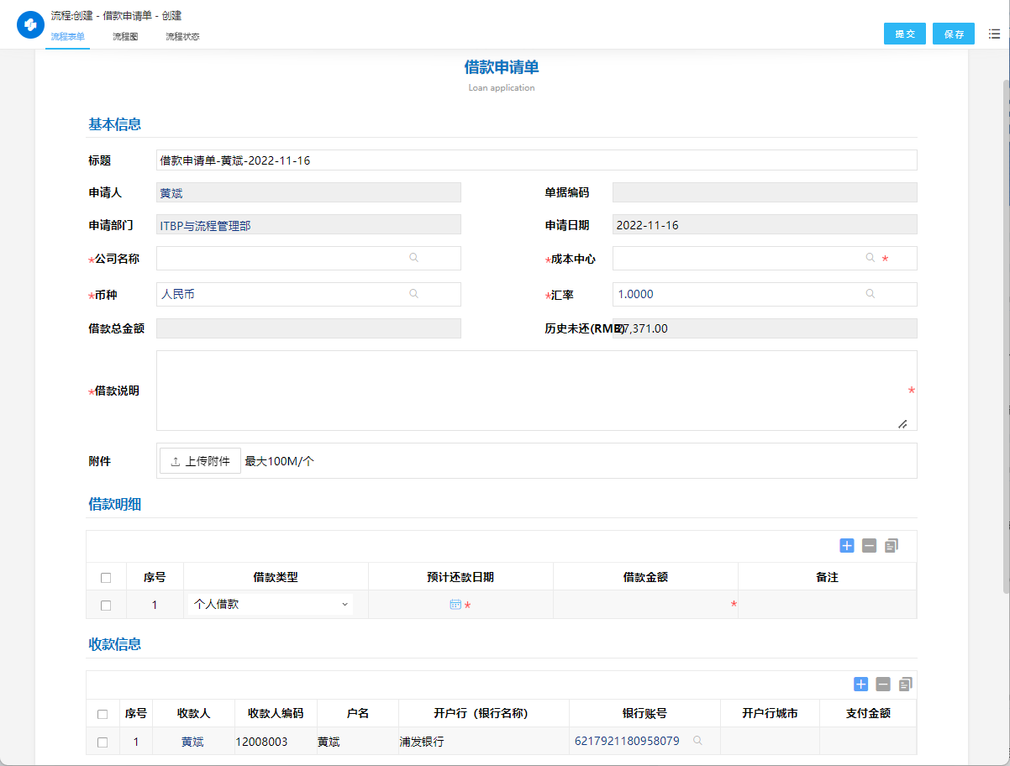



a.选择公司名称，成本中心，借款币种 b.填写借款说明

c.上传借款附件

a.选择借款类型   
b.选择还款日期   
c.填写借款金额

a.收款信息中收款人默认等于申请人   
b.选择收款银行账号

94

94

**流程表单填写**-**基本信息**



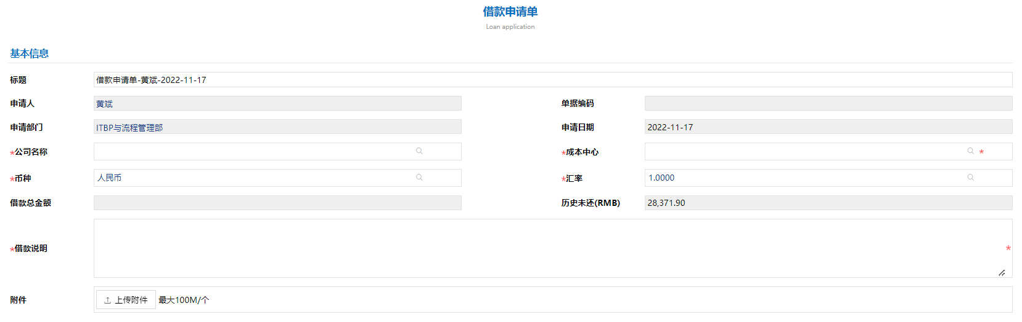

1 2

3

1.部分人员账号会自动带出我们的公司名称(法人主体)，带出后任可手动调整，没自动带出的请手动选择 2.选择成本中心只能选择与公司名称相匹配过的

3.选择借款币种

4.填写借款说明

备注：有借款信息附件的还可上传附件

95

95

4

**流程表单填写**-**借款信息**





1 2 3

1.选择借款类型，可选类型有个人借款，备用金，信用卡

2.选择预计还款日期，   
3.填写借款金额，填写的金额是对应基本信息中的币种的金额，类似币种为美元，则填写需要借款的美元金额，非人民

币金额   
4.有备注可填写

96

96

**流程表单填写-收款信息**



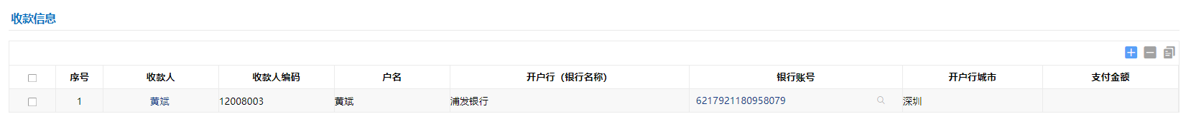

1.收款人会默认等于申请人，暂时是没有替别人借款的操作   
2.系统默认会自动带出收款人的默认收款银行，带出之后仍可更改银行账号，户名，开户行，开户行城市会根据银行

账号更换成相应的信息   
3.支付金额=主表的借款总金额

97

97





03**查看流程及进度**

98

98

**查看流程**

1.在费控系统门户界面可看到有‘我的申请’，‘我的审批’   
2.我的申请是展示我最近发起的流程数据按照最新的流程从上到下排序，点击更多，可查看到 更详细数据   
3.我的审批分为待办，已办，退回。待办所展示得是需要我审批得流程，或者未提交得流程， 已办是我参与过的流程数据，退回是审批被打回的流程数据，均可点击更多查看详细数据





99

99

**查看流程**



可通过我的申请点击流程标题名称， 进入流程查看流程表单界面

点击跳转后可看到流程顶部有四个标签页，第 一个是我们的表单页面，提交后还可以自己检 查数据，发现错误可及时收回流程





100

100

**查看流程进度**





点击‘流程图’可切换至流程走向界 面（如下图）

跳转后可看到我们整条的流程走向，   
所有节点，以及当前状态，在那个节   
点，当前节点操作人是谁

1.可通过流程节点框颜色判断当前操作 节点在何处   
2.可通过鼠标放置流程指向线查看流程 走向条件

101

101

**查看流程进度**



点击流程状态可看到该流程每个环节 的具体情况(如下图)

HR   
差旅





流程状态可以看到已经过 的节点，和当前节点操作 者的具体情况，可以看到 操作者有没有查看，和操 作时间

HR培训 电子签

102

102

**查看流程相关资源**





通过点击相关资源可查看到与流程相 关的所有附件





该页面可查看到流程相关 的所有资源，包括发布的 文档，上传的附件，和相 关流程

103

103





04**注意事项**

104

104

**表单填写注意事项**



1.表单填写时注意字段名称前面带红色星号的是表单必 填项   
2.字段内容为灰色时代表该字段不允许填写，不允许修

改





1.表单内容全部填写完毕 后可提交流程   
2.表单右上角有保存，提 交按钮，提交代表流程进 入下一个审批环节，保存 代表表单内容暂存不提交 ，方便于不确认数据时先 保存，与人商量后修改再 提交

105

105

**注意事项**



系统附有打印功能，如有需求可等流 程到达归档节点后打印流程数据   
注释：部分流程在到达费用会计节点 时就能直接打印



106

106

**功能事项**

1.流程再保存后可在费控系统的待办   
事项中可查看到

2.如果觉得保存的流程不需要提交后   
可右键点击空白处删除该流程





1.流程提交后申请人觉得提交信息有   
误可自行收回流程更改流程表单信

息

2.更改后可重新提交流程，重新审批

107

107



**海普瑞费控系统操作手册**

**日常费用登记单**

**日期：**2023-01-08

科学实证勤勉和谐

108

**目录**





**目录**   
Contents

01 **流程入口**

02 **表单填写**

03 **日常报销登记台账** 04 **注意事项**

109

109





01**流程入口**

110

110

**流程入口**

进入费控系统后，在新建流程框中找到‘日常报销登记’流程，点击跳转至流程表单填写界面。



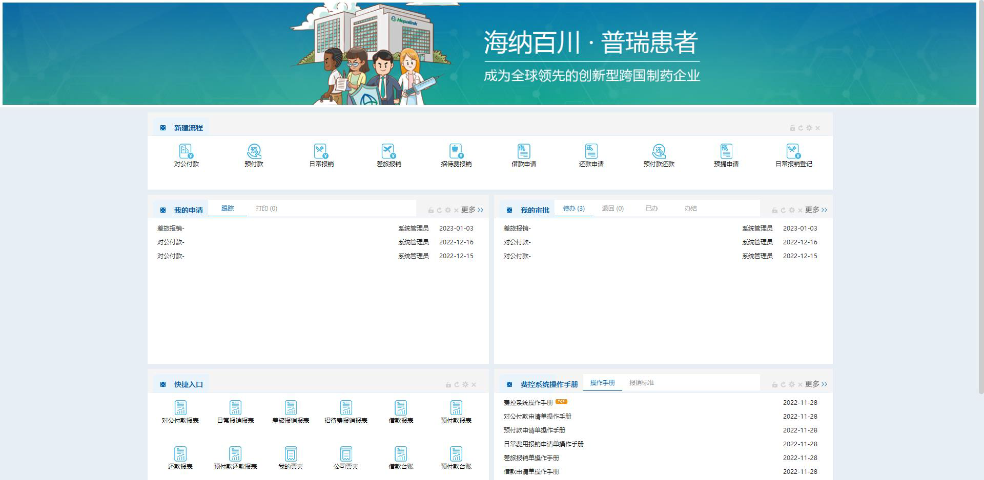

111

111





02**表单填写**

112

112

**流程表单填写**



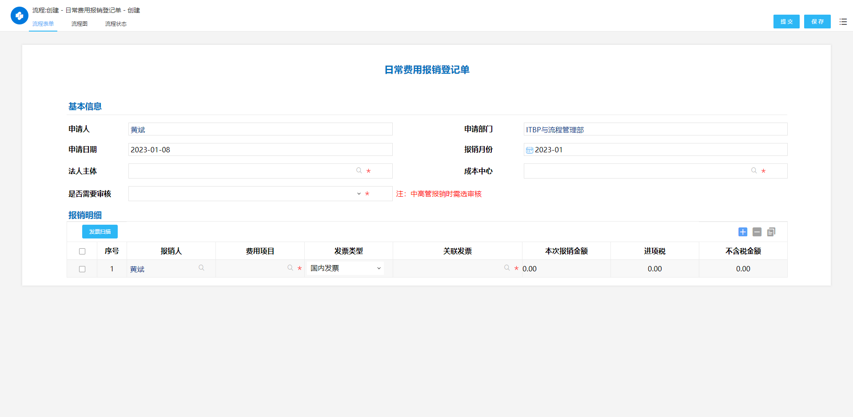

**1.选择公司名称，成本中心**   
**2.如果是中高管费用报销，是否需要审核** **填”是”**



**1.选择报销人**   
**2.选择费用项目及相关信息**

113

113





03**日常报销登记台账**

114

114

**台账入口**

进入费控系统后，在日常登记台账进去。



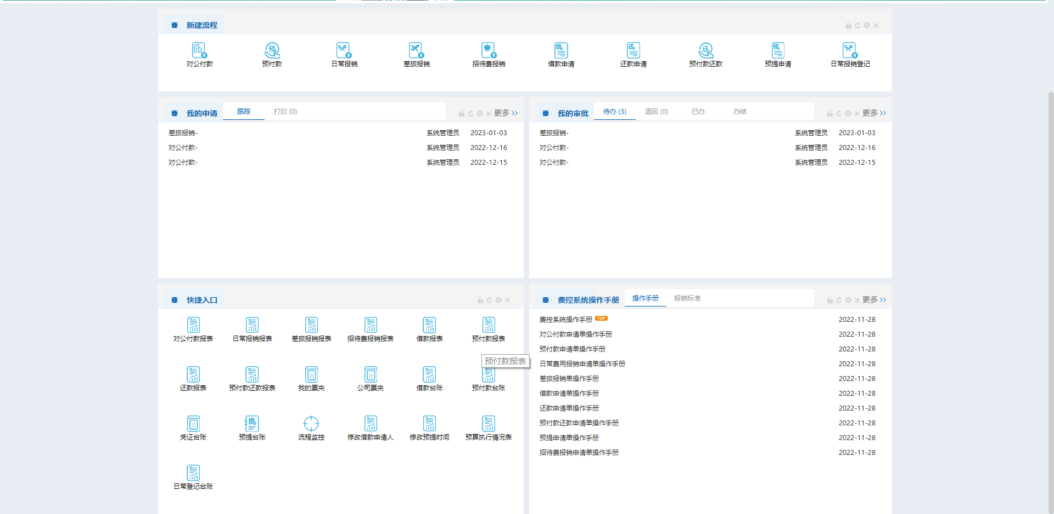

115

115

**新建流程**

在日常登记台账进去后，点击右上角的“新建日常报销登记单“。



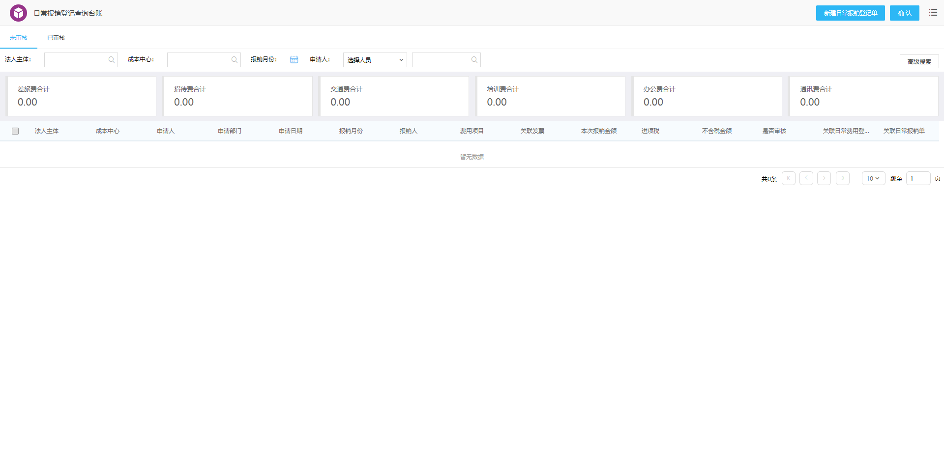

116

116

**数据确认**

日常报销登记单审核完成后，会自动写入日常报销登记台账，审核人需要在”未审核“页面勾选 对应得数据，点击右上角的确认，确认后的数据会自动写入”已审核“页面。   
数据汇总：按同一月份、同一法人主体、同一申请人汇总到一个表进行维护。



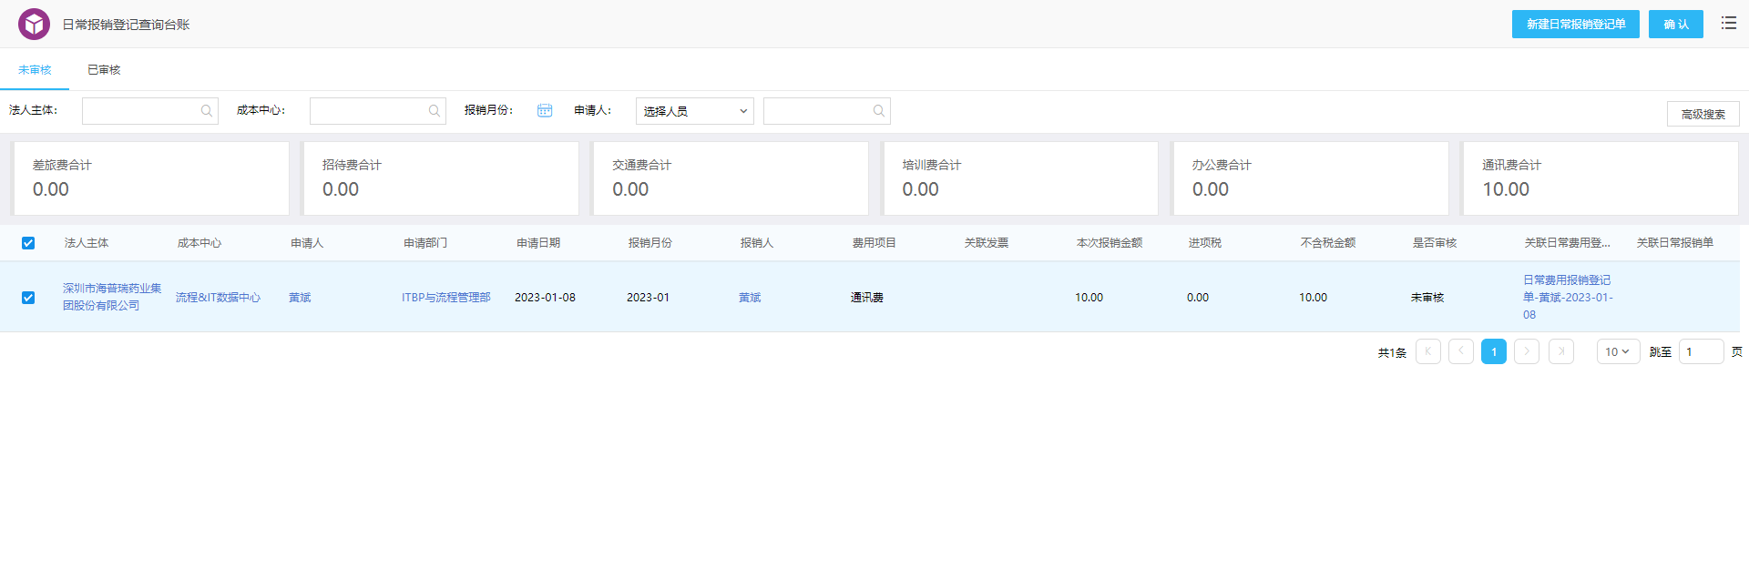

117

117

**触发日常报销单**

在已审核页面，用户可通过查询条件筛选数据，然后勾选对应的数据，点击触发日常费用报销单 ，就可以触发一条日常费用报销单在自己的待办中。也可在台账可点击关联日常报销单进去。   
注：触发的数据必须是同一法人主体、成本中心、报销月份。



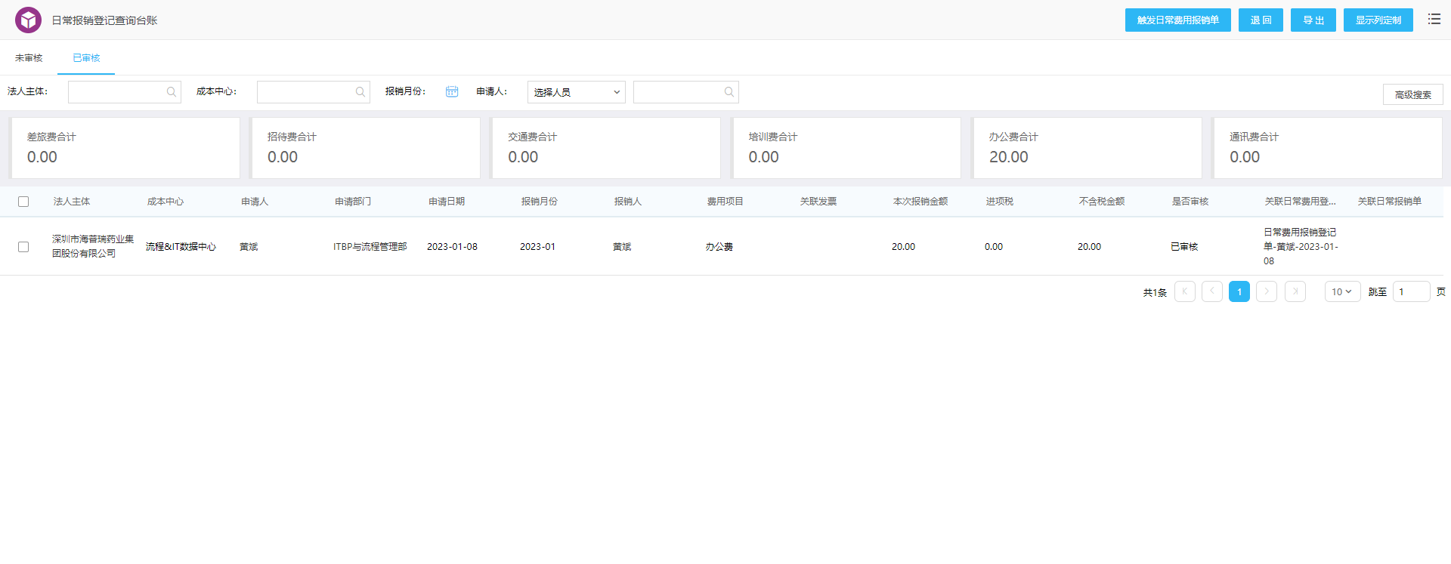

118

118

**退回**

1、可以退回的数据，必须是关联日常报销单没有数据的才可退回修改，如果这里有数据，是不 允许退回的。   
2、用户如果触发后发现数据错误，可以把原日常费用报销单删掉后，再重新触发。





119

119



**海普瑞费控系统操作手册**

**日常费用报销单**

**日期：**2022-12-01

科学实证勤勉和谐

120

**目录**





**目录**   
Contents

01 **流程入口**

02 **表单填写**

03 **查看流程及进度** 04 **注意事项**

121

121





01**流程入口**

122

122

**流程入口**

进入费控系统后，在新建流程框中找到‘日常报销’流程，点击跳转至流程表单填写界面。





123

123





02**表单填写**

124

124

**流程表单填写**



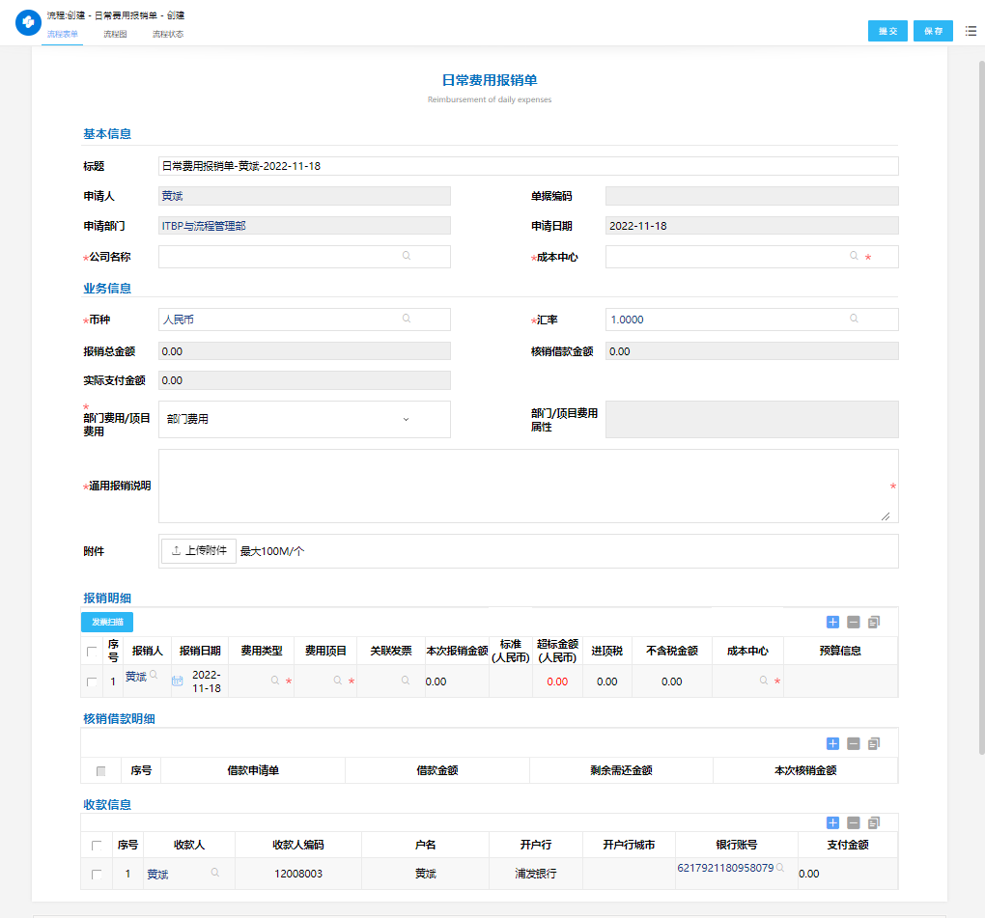



**1.选择公司名称，成本中心**

**1.选择招待等级，填写人数**   
**2.选择报销币种**   
**3.填写招待说明，补充附件**

**1.选择报销日期**   
**2.选择费用项目(系统会根据招待等级，人数**

**，费用项目带出标准)**

**1.选择借款申请单根据借款申请单，可带出**   
**借款金额，剩余需还款金额**

**2.填写本次核销金额**

**1.收款人默认等于报销人（多个收款人需要**   
**手动调整），系统会带出收款人默认账号**

125

125

**流程表单填写**-**基本信息**



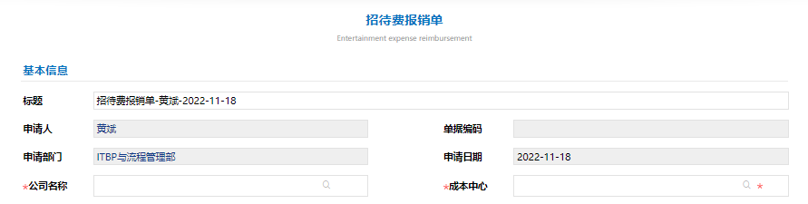

1.选择公司名称(法人主体)   
2.系统会根据公司+部门默认带出成本中心，带出后如有需要任可修改

126

126

**流程表单填写**-**业务信息**



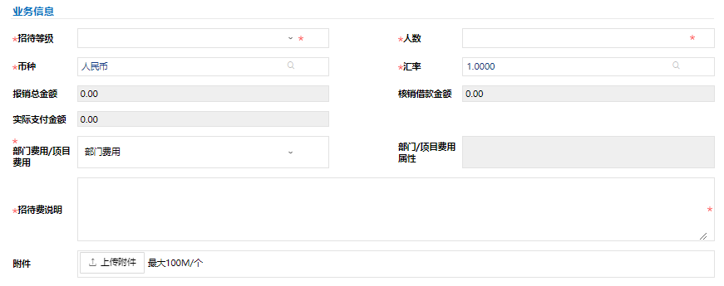

1.选择招待等级，填写招待人数

2.选择报销币种

3.填写招待说明   
备注：实际支付金额必须大于等于0，有流程相关附件可以通过‘附件’上传，并且在出差说明中进行描述

127

127

**流程表单填写-报销信息**



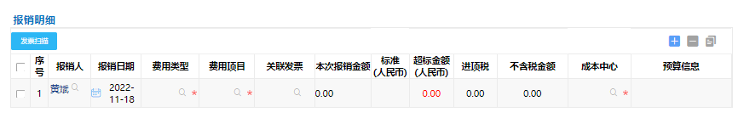

1.可以通过表单右上角+，-可对明细行数据进行控制，+号可新增一行明细行，-可删除所勾选的明细行   
2.选择报销日期，及费用类型，且根据费用类型选择匹配的费用项目，部分费用项目是有标准可以带出   
3.可通关发票扫描，关联发票录入发票并选择报销，系统会自动带出报销金额信息，如若不是一行明细行报销完整张

发票可动修改本次报销金额字段   
4.明细表成本中心字段默认会等于主表成本中心字段，如若需要调整，可手动更换

5.本次报销金额不能输入负数

128

128

**流程表单填写-收款信息**





2 3

1.可以通过表单右上角+，-可对明细行数据进行控制，+号可新增一行明细行，-可删除所勾选的明细行 2.选择借款申请单，只能选择同主表币种一致的，且会带出借款金额，剩余需还款金额   
3.填写本次核销金额，不能填写负数

129

129

1

**流程表单填写-收款信息**





1.收款人默认等于报销人，多行人员需要手动修改   
2.系统默认会自动带出收款人的默认收款银行，带出之后仍可更改银行账号，户名，开户行，开户行城市会根据银行

账号更换成相应的信息   
3.收款金额=还款明细中的本次还款金额，多行收款人员可手动修改金额

130

130





03**查看流程及进度**

131

131

**查看流程**

1.在费控系统门户界面可看到有‘我的申请’，‘我的审批’   
2.我的申请是展示我最近发起的流程数据按照最新的流程从上到下排序，点击更多，可查看到 更详细数据   
3.我的审批分为待办，已办，退回。待办所展示得是需要我审批得流程，或者未提交得流程， 已办是我参与过的流程数据，退回是审批被打回的流程数据，均可点击更多查看详细数据





132

132

**查看流程**



可通过我的申请点击流程标题名称， 进入流程查看流程表单界面

点击跳转后可看到流程顶部有四个标签页，第 一个是我们的表单页面，提交后还可以自己检 查数据，发现错误可及时收回流程





133

133

**查看流程进度**





点击‘流程图’可切换至流程走向界 面（如下图）

跳转后可看到我们整条的流程走向，   
所有节点，以及当前状态，在那个节   
点，当前节点操作人是谁

1.可通过流程节点框颜色判断当前操作 节点在何处   
2.可通过鼠标放置流程指向线查看流程 走向条件

134

134

**查看流程进度**



点击流程状态可看到该流程每个环节 的具体情况(如下图)

HR   
差旅





流程状态可以看到已经过 的节点，和当前节点操作 者的具体情况，可以看到 操作者有没有查看，和操 作时间

HR培训 电子签

135

135

**查看流程相关资源**





通过点击相关资源可查看到与流程相 关的所有附件





该页面可查看到流程相关 的所有资源，包括发布的 文档，上传的附件，和相 关流程

136

136





04**注意事项**

137

137

**表单填写注意事项**



1.表单填写时注意字段名称前面带红色星号的是表单必 填项   
2.字段内容为灰色时代表该字段不允许填写，不允许修

改





1.表单内容全部填写完毕 后可提交流程   
2.表单右上角有保存，提 交按钮，提交代表流程进 入下一个审批环节，保存 代表表单内容暂存不提交 ，方便于不确认数据时先 保存，与人商量后修改再 提交

138

138

**注意事项**



系统附有打印功能，如有需求可等流 程到达归档节点后打印流程数据   
注释：部分流程在到达费用会计节点 时就能直接打印



139

139

**注意事项**

1.流程再保存后可在费控系统的待办   
事项中可查看到

2.如果觉得保存的流程不需要提交后   
可右键点击空白处删除该流程





1.流程提交后申请人觉得提交信息有   
误可自行收回流程更改流程表单信

息

2.更改后可重新提交流程，重新审批

140

140



**海普瑞费控系统操作手册**

**预付款还款单**

**日期：**2022-12-01

科学实证勤勉和谐

141

**目录**





**目录**   
Contents

01 **流程入口**

02 **表单填写**

03 **查看流程及进度** 04 **注意事项**

142

142





01**流程入口**

143

143

**流程入口**

进入费控系统后，在新建流程框中找到‘预付款还款’流程，点击跳转至流程表单填写界面。





144

144





02**表单填写**

145

145

**流程表单填写**



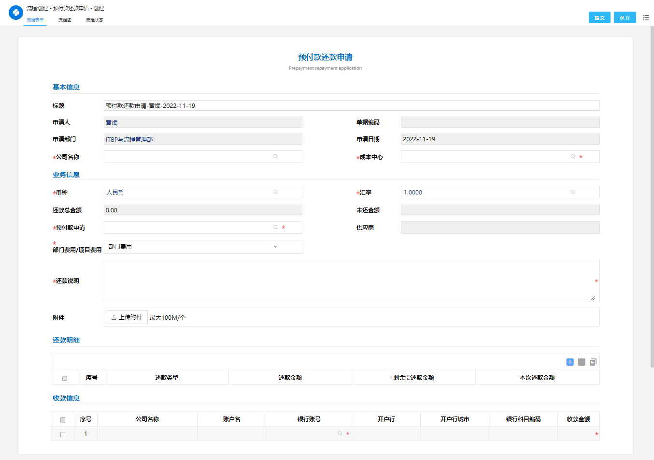



**1.选择公司名称，成本中心**

**1.选择本次需要冲销的预付款申请单币种** **2.选择预付款申请单，系统会根据申请单**

**自动带出供应商**   
**3.填写还款说明**

**1.选择预付款申请但之后系统会自动带出借**   
**款申请的预付明细，填写至还款明细中**

**2.填写本次还款金额**

**1.收款公司默认等于主表公司名称字段，系**   
**统会带出公司对应的默认银行账号，且更**   
**具银行账号带出相应的账号信息（开户行**   
**，开户行城市，账户名）**

146

146

**流程表单填写**-**基本信息**



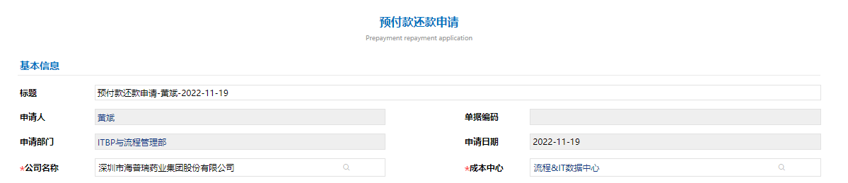

1.选择公司名称(法人主体)   
2.系统会根据公司+部门默认带出成本中心，带出后如有需要任可修改

147

147

**流程表单填写**-**业务信息**



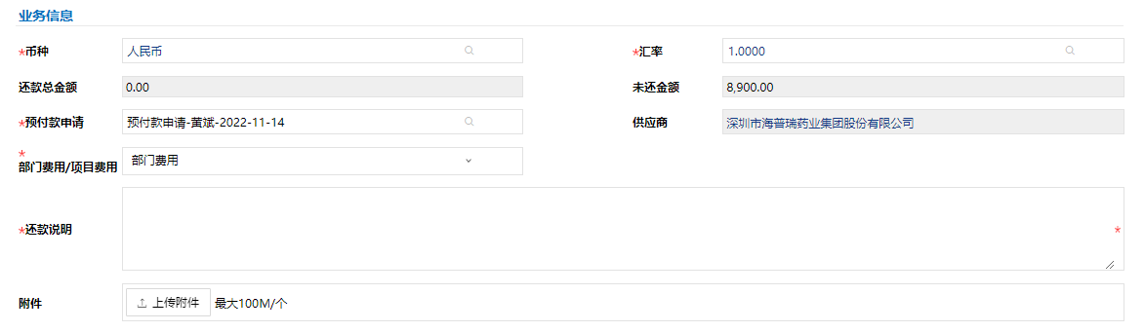

1.选择本次需要冲销的预付款申请单币种   
2.选择预付款申请单，系统会根据申请单自动带出供应商 3.填写还款说明，补充流程相关附件

148

148

**流程表单填写-还款信息**





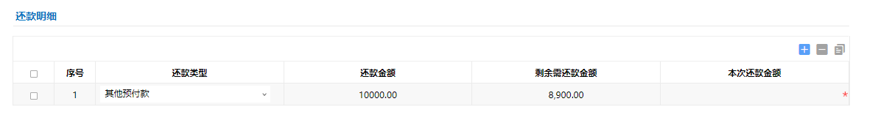

1.可以通过表单右上角+，-可对明细行数据进行控制，+号可新增一行明细行，-可删除所勾选的明细行 2.系统会根据主表预付款申请字段带出还款信息，

3.填写本次还款金额

备注：本次还款金额字段不能为负数

149

149

**流程表单填写-收款信息**



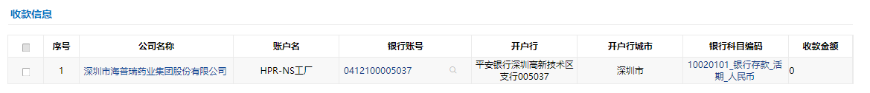

1.供应商默认等于主表选择的供应商，多行人员需要手动修改   
2.系统默认会自动带出供应商的默认收款银行，带出之后仍可更改银行账号，户名，开户行，开户行城市会根据银行

账号更换成相应的信息，若没自动带出则表示该供应商没有设置默认收款银行，可手动选择银行账号   
3.支付金额=主表还款总金额，多行收款供应商可手动修改金额

150

150





03**查看流程及进度**

151

151

**查看流程**

1.在费控系统门户界面可看到有‘我的申请’，‘我的审批’   
2.我的申请是展示我最近发起的流程数据按照最新的流程从上到下排序，点击更多，可查看到 更详细数据   
3.我的审批分为待办，已办，退回。待办所展示得是需要我审批得流程，或者未提交得流程， 已办是我参与过的流程数据，退回是审批被打回的流程数据，均可点击更多查看详细数据





152

152

**查看流程**



可通过我的申请点击流程标题名称， 进入流程查看流程表单界面

点击跳转后可看到流程顶部有四个标签页，第 一个是我们的表单页面，提交后还可以自己检 查数据，发现错误可及时收回流程





153

153

**查看流程进度**





点击‘流程图’可切换至流程走向界 面（如下图）

跳转后可看到我们整条的流程走向，   
所有节点，以及当前状态，在那个节   
点，当前节点操作人是谁

1.可通过流程节点框颜色判断当前操作 节点在何处   
2.可通过鼠标放置流程指向线查看流程 走向条件

154

154

**查看流程进度**



点击流程状态可看到该流程每个环节 的具体情况(如下图)

HR   
差旅





流程状态可以看到已经过 的节点，和当前节点操作 者的具体情况，可以看到 操作者有没有查看，和操 作时间

HR培训 电子签

155

155

**查看流程相关资源**





通过点击相关资源可查看到与流程相 关的所有附件





该页面可查看到流程相关 的所有资源，包括发布的 文档，上传的附件，和相 关流程

156

156





04**注意事项**

157

157

**表单填写注意事项**



1.表单填写时注意字段名称前面带红色星号的是表单必 填项   
2.字段内容为灰色时代表该字段不允许填写，不允许修

改





1.表单内容全部填写完毕 后可提交流程   
2.表单右上角有保存，提 交按钮，提交代表流程进 入下一个审批环节，保存 代表表单内容暂存不提交 ，方便于不确认数据时先 保存，与人商量后修改再 提交

158

158

**注意事项**



系统附有打印功能，如有需求可等流 程到达归档节点后打印流程数据   
注释：部分流程在到达费用会计节点 时就能直接打印



159

159

**注意事项**

1.流程再保存后可在费控系统的待办   
事项中可查看到

2.如果觉得保存的流程不需要提交后   
可右键点击空白处删除该流程





1.流程提交后申请人觉得提交信息有   
误可自行收回流程更改流程表单信

息

2.更改后可重新提交流程，重新审批

160

160



**海普瑞费控系统操作手册**

**预提申请单**

**日期：**2022-12-01

科学实证勤勉和谐

161

**目录**





**目录**   
Contents

01 **流程入口**

02 **表单填写**

03 **查看流程及进度** 04 **注意事项**

162

162





01**流程入口**

163

163

**流程入口**

进入费控系统后，在新建流程框中找到‘预提申请’流程，点击跳转至流程表单填写界面。





164

164





02**表单填写**

165

165

**流程表单填写**



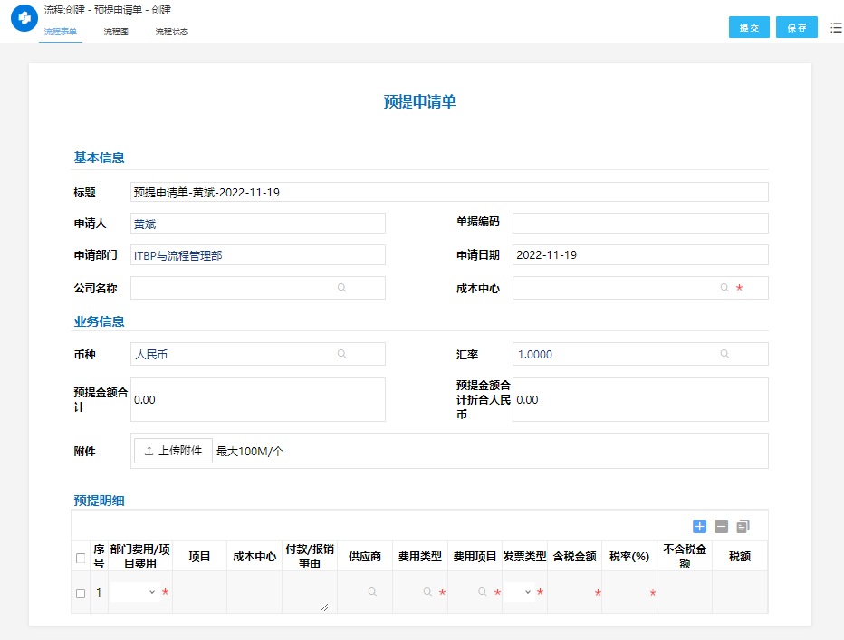



**1.选择公司名称，成本中心**

**1.选择预提金额币种**   
**2.补充本次预提流程附件**

**1.填写本次预提明细，选择费用属性**   
**2.部门费用则成本中心必填**   
**3.项目费用则项目必填**   
**4.如有涉及供应商则选择供应商**   
**5.选择对应费用类型，然后选择与费用类型**

**相应的费用项目**   
**6.选择发票类型，填写含税金额，税率，系**

**统会自动算出不含税金额，税额**

166

166

**流程表单填写**-**基本信息**



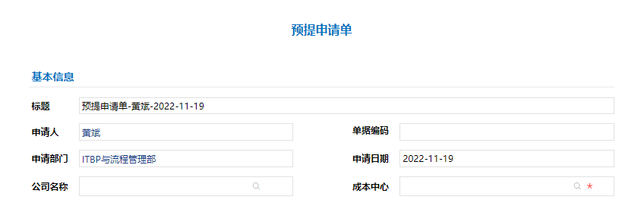

1.选择公司名称(法人主体)   
2.系统会根据公司+部门默认带出成本中心，带出后如有需要任可修改

167

167

**流程表单填写**-**业务信息**



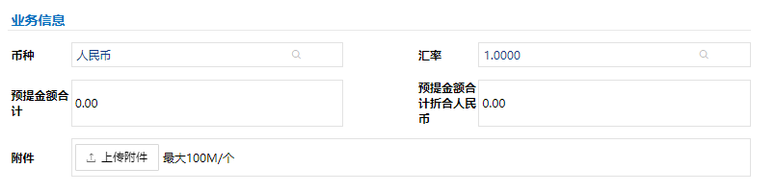

1.选择报销币种   
2.补充预提附件   
备注：实际支付金额必须大于等于0，有流程相关附件可以通过‘附件’上传，并且在出差说明中进行描述

168

168

**流程表单填写-预提信息**



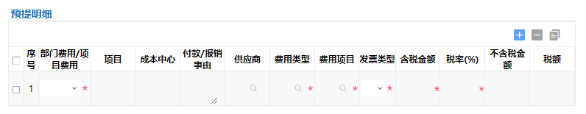

1.可以通过表单右上角+，-可对明细行数据进行控制，+号可新增一行明细行，-可删除所勾选的明细行 2.选择费用属性

3.部门费用则成本中心必填

4.项目费用则项目必填

5.如有涉及供应商则选择供应商

6.选择对应费用类型，然后选择与费用类型相应的费用项目   
7.选择发票类型，填写含税金额，税率，系统会自动算出不含税金额，税额

169

169





03**查看流程及进度**

170

170

**查看流程**

1.在费控系统门户界面可看到有‘我的申请’，‘我的审批’   
2.我的申请是展示我最近发起的流程数据按照最新的流程从上到下排序，点击更多，可查看到 更详细数据   
3.我的审批分为待办，已办，退回。待办所展示得是需要我审批得流程，或者未提交得流程， 已办是我参与过的流程数据，退回是审批被打回的流程数据，均可点击更多查看详细数据





171

171

**查看流程**



可通过我的申请点击流程标题名称， 进入流程查看流程表单界面

点击跳转后可看到流程顶部有四个标签页，第 一个是我们的表单页面，提交后还可以自己检 查数据，发现错误可及时收回流程





172

172

**查看流程进度**





点击‘流程图’可切换至流程走向界 面（如下图）

跳转后可看到我们整条的流程走向，   
所有节点，以及当前状态，在那个节   
点，当前节点操作人是谁

1.可通过流程节点框颜色判断当前操作 节点在何处   
2.可通过鼠标放置流程指向线查看流程 走向条件

173

173

**查看流程进度**



点击流程状态可看到该流程每个环节 的具体情况(如下图)

HR   
差旅





流程状态可以看到已经过 的节点，和当前节点操作 者的具体情况，可以看到 操作者有没有查看，和操 作时间

HR培训 电子签

174

174

**查看流程相关资源**





通过点击相关资源可查看到与流程相 关的所有附件





该页面可查看到流程相关 的所有资源，包括发布的 文档，上传的附件，和相 关流程

175

175





04**注意事项**

176

176

**表单填写注意事项**



1.表单填写时注意字段名称前面带红色星号的是表单必 填项   
2.字段内容为灰色时代表该字段不允许填写，不允许修

改





1.表单内容全部填写完毕 后可提交流程   
2.表单右上角有保存，提 交按钮，提交代表流程进 入下一个审批环节，保存 代表表单内容暂存不提交 ，方便于不确认数据时先 保存，与人商量后修改再 提交

177

177

**注意事项**



系统附有打印功能，如有需求可等流 程到达归档节点后打印流程数据   
注释：部分流程在到达费用会计节点 时就能直接打印



178

178

**注意事项**

1.流程再保存后可在费控系统的待办   
事项中可查看到

2.如果觉得保存的流程不需要提交后   
可右键点击空白处删除该流程





1.流程提交后申请人觉得提交信息有   
误可自行收回流程更改流程表单信

息

2.更改后可重新提交流程，重新审批

179

179